МИНИСТЕРСТВО СЕЛЬСКОГО ХОЗЯЙСТВА
РОССИЙСКОЙ ФЕДЕРАЦИИ

ФГБОУ ВПО «Кубанский государственный аграрный университет» имени И. Т. Трубилина

В. И. Комлацкий, Л. Ф. Величко, В. А. Величко

БИОЛОГИЯ И ЭТОЛОГИЯ СВИНЕЙ

Рабочая тетрадь
для студентов-бакалавров
факультета зоотехнологии и менеджмента

Краснодар
КубГАУ
2016
Рецензент:
Яровая Л. Д. – доцент кафедры разведения сельскохозяйственных животных и зоотехнологии Кубанского государственного аграрного университета имени И. Т. Трубилина

Биология и этология свиней – Комлацкий В. И.: рабочая тетрадь / В. И. Комлацкий, Л. Ф. Величко, В. А. Величко. – Краснодар : КубГАУ, 2016. – 56 с.

Бакалавр сельского хозяйства является технологом и организатором производства, поэтому он должен знать теоретические и практические основы биологии свиней, способным правильно оценить тот или иной технологический прием, метод разведения, поведение свиней.
Предназначена для студентов-бакалавров направления 36.03.02 «Зоотехния».
Рассмотрено и одобрено методической комиссией факультета зоотехнологии и менеджмента, протокол № 7 от 17.02.2016 г.

Председатель методической комиссии И. Н. Тузов

© Комлацкий В. И., Величко Л. Ф.,
Величко В. А., 2016
© ФГБОУ ВПО «Кубанский государственный аграрный университет» имени И.Т. Трубилина, 2016

ВВЕДЕНИЕ
Свиноводство, как наиболее скороспелая отрасль животноводства, не теряет своего значения в решении мясной проблемы в стране и в период резкого спада всех видов производства сельскохозяйственной продукции.
Для отрасли свиноводства в целом характерно устойчивое увеличение производства мяса за счет интенсификации. Свинина сейчас в мире является наиболее употребляемым видом мяса – 43 % общего объема (курятина – 29,5 %, говядина – 23,5 %, другие виды – 4 %). По прогнозу FAO рост потребления свинины до 2030 года составит 5,7 %.
Так, за последние 15 лет поголовье свиней в мире увеличилось на 20 % и составляет 954,6 млн. голов, в том числе в Китае – 485,7, США – 66,2, Канаде – 12,6, Германии – 27,0, Дании – 25,0, России – 21,2, а на Кубани – 437,5 тыс. голов.
Развитие рыночных отношений в стране, рост численности фермерских хозяйств, переориентация производства на частный сектор накладывает отпечаток и на формы подготовки специалистов для нужд животноводства, а в конкретном случае – для свиноводства.
Бакалавр сельского хозяйства является технологом и организатором производства, поэтому он должен знать теоретические и практические основы биологии свиней, способным правильно оценить тот или иной технологический прием, метод разведения, поведение свиней.
Биология свиней – это совокупность врожденных и приобретенных свойств организма, обеспечивающих существование животного, способность к производству продукции и потомства.
Знание биологии свиньи и этологических особенностей поголовья позволяет животноводам создавать такие условия содержания, которые обеспечивают проявление у животных желательных свойств, делают свиноводство более доходным. Основой любых биологических свойств является анатомо-морфологическое устройство и физиологические функции систем, органов и тканей организма в их совокупности и взаимосвязи, осуществляемых на основе биологического закона интеграции и корреляции.

ЦЕЛИ И ЗАДАЧИ ДИСЦИПЛИНЫ
Дисциплина «Биология и этология свиней» тесно связана с другими дисциплинами. Для ее успешного усвоения нужны знания, полученные при изучении морфологии и физиологии сельскохозяйственных животных, биохимии и биотехнологии, генетики и разведения, кормопроизводства и кормления животных.

Цели дисциплины:
– биологические изменения свиней в процессе эволюции;
– этологические особенности индивидуального и группового поведения;
– продуктивные и биологические особенности основных пород и типов свиней, разводимых в стране;
– биологические предпосылки скорости роста мясных свиней;
– биологические особенности новорожденных поросят;
– кормление свиней с высокой энергией роста;
– передовые методы и технологии производства свинины.

Задачи дисциплины:
– производственный контроль параметров технологических процессов и качества продукции;
– участие в разработке новых методов, способов и приемов селекции, кормление и содержание животных;
– определение режима содержания животных (температура, влажность, параметры газообмена) и осуществление контроля за его соблюдением;
– участие в составлении технической документации (графиков работ, инструкций, планов, смет, заявок на материалы, оборудование);
– управление работами по производству продукции животноводства;
– организация учета продуктивности животных;
– проведение научных исследований по отдельным разделам;
– участие в выполнении научных исследований, анализ их результатов и формулировка выводов.

ОСНОВНЫЕ ЗООТЕХНИЧЕСКИЕ ТЕРМИНЫ
Адаптация – способность животных приспосабливаться к меняющимся условиям среды; продолжается до восстановления уровня продуктивности, присущего им до изменения условий среды.
Аддитивные гены – гены, сходно влияющие на один и тот же количественный признак; действие их суммируется.
Альтернативные признаки – два противоположных, взаимоисключающих свойства животного или одного и того же признака.
Генотип – совокупность наследственных задатков организма.
Гиподинамия – чрезмерное ослабление, понижение мышечной деятельности при безвыгульном содержании животных.
Депрессия – угнетение роста и развития животных под влиянием инбридинга или факторов внешней среды.
Диарея (понос) – расстройство деятельности кишечника, частые выделения жидких испражнений.
Диссимиляция – процесс распада, разрушения сложных органических соединений с превращением их в простые вещества.
Иерархия – порядок подчинения в обществе (в станке) нижестоящих особей вышестоящим по строго определенным ступеням («иерархическая лестница»).
Комфорт – совокупность условий содержания, удобств, наиболее полно отвечающих физиологическим потребностям организма.
Морфологический состав туши – процентное соотношение в туше мышечной, жировой и костной тканей.
«Мышечный глазок» – площадь поперечного сечения длиннейшей мышцы спины на уровне последнего грудного позвонка.
Обменная энергия – часть валовой энергии рациона, которую организм использует для обеспечения жизнедеятельности и образования продукции.
Овуляция – разрыв фолликула и выход яйцеклетки из яичника в яйцеводы.
Онтогенез – индивидуальное развития организма; совокупность морфологических, физиологических и биохимических преобразований в организме от зарождения до конца жизни.
Оплодотворяемость свиноматок – отношение супоросных или опоросившихся свиноматок к числу покрытых или искусственно осемененных, выраженное в процентах.
Откормочные качества – биологические свойства свиней, характеризующие напряженность их роста (скороспелость, среднесуточный прирост, затраты корма на 1 кг прироста).
Относительный прирост – процентное отношение абсолютного прироста живой массы животного за определенный период времени к живой массе в начале этого периода.
Многоплодие свиноматки – количество живых поросят в гнезде при рождение.
Материнские качества – способность свиноматки к выращиванию поросят.
Молочность свиноматки – способность свиноматки продуцировать молоко в подсосный период, определяемая по массе гнезда в возрасте 30 дней и по росту поросят до отъема.
Плацентарное питание – поступление питательных веществ в организм, развивающегося зародыша через кровь матери.
Поддерживающий откорм – часть суточного рациона, энергия которого расходуется животным на поддержание важных физиологических и биохимических функций организма в стадии покоя.
Половой цикл – время от одной половой охоты у свиноматок до другой.
Резистентность – уровень естественных защитных реакций организма на воздействие патогенных факторов и неблагоприятных условий среды.
Синхронизация опороса – технологический прием, заключающийся в инъекции маткам простогландинов за несколько дней до опороса с целью ускоренного и дружного проведения опороса у определенной группы животных.
Спермодоза – порция разбавленного семени производителя определенного объема, содержащая оптимальное количество спермиев, необходимое для плодотворного осеменения маток.
Стресс – мобилизация защитных физиологических реакций организма в ответ на воздействие различных неблагоприятных факторов.
Стрессоустойчивость – способность животных адаптироваться к изменениям условий без снижения продуктивности.
Стрессочувствительность – уровень реакции животного на воздействие стресс факторов.
Транквилизаторы – лекарственные вещества, оказывающие успокаивающее действие на нервную систему, устраняющие страх, тревогу, напряжение.
Этология – наука о поведении животных.

ТЕМА 1. МЕТОДЫ ОЦЕНКИ ЭНЕРГИИ РОСТА СВИНЕЙ

Под ростом понимают увеличение массы, а так же линейных и объемных показателей животного, которое происходит благодаря увеличению количества и размеров клеток, а так же межклеточного вещества.
Задание 1. Освоить методику определения абсолютного и среднесуточного приростов (таблица 1) живой массы хряков и свинок, используя данные взвешивания животных (таблица 2).
Рассчитать абсолютный прирост по формуле: А = Wt – Wo, выражается в кг;
Среднесуточный прирост – $Сп=\frac{W_{t-W_{o}}}{t}$ выражается в г;

где Wt – масса свиньи в конце учетного периода, кг;
Wo – масса свиньи в начале учетного периода, кг;
t – время, между начальным и конечным периодом взвешивания, дни.

Таблица 1 – Приросты свиней за период откорма
Варианты | Номер станка | Кол-во голов | Хрячки |  |  |  | Свинки
 |  |  | масса, кг |  | прирост |  | масса, кг |  | прирост
 |  |  | 120 дн | 180 дн | абсолютный, кг | среднесуточный, г | 220 дн | 180 дн | абсолютный, кг | среднесуточный, г

Таблица 2 – Определение живой массы поросят

Вариант | Номер станка | Кол-во голов | Хрячки |  | Свинки
 |  |  | дн | дн | дн | дн
 |  |  | 120 | 180 | 90 | 180
1 | 2 | 3 | 4 | 5 | 6 | 7
1 | 1  2  3  4  5 | 20  22  18  25  25 | 45,5  42,5  43,0  50,0  42,0 | 105  109  109  106  108 | 30,0  30,0  29,5  35,0  29,0 | 97,0  98,0  99,0  95,0  98,0
2 | 6  7  8  9  10 | 20  20  20  18  25 | 43,0  44,0  44,0  44,0  41,7 | 107  100  100  101  102 | 29,5  32,5  30,0  29,6  28,0 | 98,0  92,0  92,0  93,0  90,5
3 | 11  12  13  14  15 | 22  22  23  20  20 | 45,0  43,5  42,0  43,5  47,0 | 102  100  108  100  107 | 30,0  29,5  34,6  31,0  31,5 | 91,5  93,5  99,0  90,5  92,0
4 | 16  17  18  19  20 | 20  20  25  20  22 | 45,5  42,0  44,5  44,0  42,0 | 103  100  100  100  101 | 30,0  29,5  32,0  29,6  30,0 | 93,0  90,0  92,0  93,0  92,0
5 | 21  22  23  24  25 | 20  22  24  25  20 | 42,5  42,7  44,5  45,0  45,0 | 102  104  102  103  100 | 28,0  29,0  31,5  30,0  31,6 | 91,0  94,5  95,0  95,0  95,0
6 | 26  27  28  29  30 | 20  20  20  25  18 | 44,0  42,0  46,0  46,0  45,5 | 100  100  102  103  107 | 29,0  28,0  32,0  30,5  32,0 | 94,0  93,0  92,0  94,0  97,5
7 | 31  32  33  34  35 | 23  24  20  20  20 | 45,5  43,0  45,0  45,5  42,5 | 105  105  100  100  101 | 30,0  29,5  30,0  30,0  28,0 | 97,0  98,0  91,5  93,0  91,0
8 | 36  37  38  39  40 | 24  22  22  24  25 | 42,5  44,0  43,5  42,0  42,7 | 109  101  100  100  102 | 30,0  32,5  29,5  29,5  29,0 | 98,0  92,0  93,5  90,0  94,5
9 | 41  42  43  44  45 | 20  20  25  25  20 | 43,0  44,0  42,0  44,5  44,5 | 107  100  108  103  104 | 29,5  30,0  34,6  32,0  31,5 | 99,0  92,0  99,0  92,0  95,0
Продолжение таблицы 2
1 | 2 | 3 | 4 | 5 | 6 | 7
10 | 46  47  48  49  50 | 22  22  22  25  20 | 44,0  50,0  44,0  43,5  44,0 | 102  103  100  100  102 | 30,0  35,0  29,6  31,0  29,6 | 95,0  95,0  93,0  90,5  93,0
11 | 51  52  53  54  55 | 20  20  20  22  24 | 42,0  41,7  47,0  42,0  45,0 | 107  100  103  100  106 | 29,0  28,0  31,5  30,0  31,6 | 98,0  90,5  92,0  92,0  95,0
12 | 56  57  58  59  60 | 20  22  24  25  20 | 44,0  44,0  41,7  46,0  50,0 | 105  105  100  100  106 | 30,0  29,0  28,0  30,5  30,5 | 95,0  94,0  90,5  94,0  95,0
13 | 61  62  63  64  65 | 25  22  20  20  25 | 48,0  47,0  44,0  45,0  49,0 | 110  108  107  106  110 | 31,0  30,0  29,0  30,5  30,0 | 96,0  95,5  96,0  95,0  89,0

Рассчитать (в %) количество станков со среднесуточным приростом больше 900 г ________________________________________________________________________________________________________________________________________________________________________________________________________________________________________________

ТЕМА 2. БИОЛОГИЧЕСКИЕ ОСОБЕННОСТИ И
ХОЗЯЙСТВЕННО ПОЛЕЗНЫЕ КАЧЕСТВА СВИНЕЙ В ПРОЦЕССЕ
ОДОМАШНИВАНИЯ
В процессе эволюции внешние формы и интерьерные признаки диких свиней существенно изменились. Создание и совершенствование пород свиней в нашей стране проходили тремя путями. Одним из них выведение новых пород на основе акклиматизации животных импортных, зарубежных пород и углубленная племенная работа с ними в желательном направлении. Так была создана отечественная крупная белая порода свиней. Другой путь – это создание пород на основе местных групп улучшенных свиней. Таким методом выведены миргородская, ливенская, брейтовская, муромская, уржумская и некоторые другие породы. Третий путь – плавное скрещивание животных.

Задание 1. Ознакомиться с породообразованием свиней в Российской Федерации, с привлечением учебников, альбомов, видеофильмов (таблица 3).
Таблица 3 – Схема скрещивания отечественных пород свиней (по Б.П. Волкопялову)
Отечественная порода | Исходные данные
Украинская  степная белая | Местная × Крупная белая
Сибирская северная | Местная × Крупная белая
Уржумская | Местная × Крупная белая
Ливенская | Местная × Крупная белая × Беркширская
Муромская | Местная × Крупная белая × Литовская
Брейтовская | Местная × Крупная белая × Ландрас × Средняя белая
Калининская | Местная × Беркширская × Крупная белая
Миргородская | Местная × Беркширская × Крупная белая  × Средняя белая
Северокавказская | Местная × Крупная белая × Беркширская  × Белая короткоухая
Эстонская беконная | Местная × Крупная белая × Ландрас  × Немецкие длинноухие
Кемеровская | Местная × Крупная белая × Беркширская  × Крупная черная
Украинская  степная рябая | Местная × Крупная белая × Беркширская  × Частично мангалинские

Задание 2. Изучить биологические особенности дикого кабана и домашней свиньи. С привлечением учебников, лекционного материала, альбомов описать различия хозяйственно полезных признаков.

Развитие костной ткани черепа

Полиэстричность
Многоплодие
Всеядность
Скороспелость
а) откормочная
б) физиологическая
Мясные качества

Этология свиней: поведение, взаимоотношение особей
ТЕМА 3. ПРОДУКТИВНЫЕ КАЧЕСТВА СВИНЕЙ
Продуктивность свиней оценивают по воспроизводительной способности (многоплодие, молочность, масса гнезда в 21 дн) маток и хряков, откормочным и мясным качеств молодняка (затраты корма на 1 кг прироста, возраст достижения живой массы 100 кг, толщина шпика над 6–7-м грудными позвонками).
Задание 1. Освоить методику оценки воспроизводительных качеств свиноматок. Определить племенную ценность свиноматок.
Из форм зоотехнического учета выбрать воспроизводительные качеств свиноматок (таблица 4). Класс свиноматкам по воспроизводительным качествам присваивается по показателям – многоплодию, количеству поросят и массе гнезда в пересчете на 30 дн. Баллы за указанные признаки определяются по таблице 5.

Таблица 4 – Оценка воспроизводительных качеств свиноматок

Порода | Многоплодие |  | Число поросят в 30 дн |  | Масса гнезда в 30 дн |  | Сохранность
 | гол. | класс | гол. | класс | кг | класс | %
Ландрас
Крупная
белая
Дюрок

Таблица 5 – Шкала для оценки воспроизводительных качеств маток
Класс | Многоплодие, гол.* | Число поросят в 30 дн, гол.** | Масса гнезда в 30 дн, кг ***
1-я группа пород
Элита | 11,0 и более | 9,9 и более | 70 и более
1 Класс | 9,2–10,9 | 8,1–9,8 | 64–69
Вне класса | 9,1и менее | 8 и менее | 63 и менее
2-я группа пород
Элита | 9,0 и более | 8,6 и более | 65 и более
1 Класс | 8,2–8,9 | 7,2–8,5 | 62–64
Вне класса | 8,1 и менее | 7,1 и менее | 61 и менее

* С учетом опоросов у свиноматок и не менее 5 опоросов у хряков.
** С учетом подсаженных поросят.
*** В том числе пересчитанная при фактическом отъеме.

Дать характеристику основных показателей продуктивных качеств хряков и способы их определения.
________________________________________________________________________________________________________________________________________________________________________________________________________________________________________________________________________________________________________________________________________________________________________________________________________________________________________________________________________________________________________________________________________________________________________________

Задание 2. Освоить методику оценки откормочных и мясных качеств свиней.
Определить племенную ценность хряков по качеству потомства.
Из формы зоотехнического учета выбрать показатели: возраст достижения живой массы 100 кг, затраты корма на 1 кг прироста, толщину шпика над 6-7 грудным позвонком и занести в таблицу 6.
Таблица 6 – Оценка откормочных и мясных качеств потомства.
Порода | Возраст достижения живой массы 100 кг |  | Затраты корма на 1 кг прироста живой массы |  | Толщину шпика над 6-7 грудным позвонком
 | дн | класс | кг | класс | мм | класс
Ландрас
Крупная белая
Дюрок

Класс определяется по таблице 7.

Таблица 7 – Шкала для оценки хряков и свиноматок по откормочным и мясным качествам потомства
Группа пород | Класс | Возраст достижения живой массы 100 кг, дн | Затраты корма на 1 кг прироста живой массы, кг | Толщина шпика над 6-7 грудным позвонком, мм
1-я | Элита | 190 и менее | 3,7 и менее | 24 и менее
 | 1 | 191-200 | 3,71-3,80 | 25-28
 | Вне  класса | 201 и более | 3,81 и более | 29 и более
2-я | Элита | 180 и менее | 3,6 и менее | 20 и менее
 | 1 | 181-190 | 3,61- 3,70 | 21-24
 | Вне класса | 191 и более | 3,71 и более | 25 и более

Описать количественные показатели мясных качеств:
________________________________________________________________________________________________________________________________________________________________________________________________________________________________________________________________________________________________________________________________________________________________________________________________________________
Описать пороки мяса:
________________________________________________________________________________________________________________________________________________________________________________________________________________________________________________________________________________________________________________________________________________________________________________________________________________
Дать характеристику показателей откормочных и мясных качеств и способов их определения.
________________________________________________________________________________________________________________________________________________________________________________________________________________________________________________________________________________________________________________________________________________________________________________________________________________
ТЕМА 4. ОСОБЕННОСТИ ТЕРМОРЕГУЛЯЦИИ СВИНЕЙ
РАЗЛИЧНЫХ ПОЛОВОЗРАСТНЫХ ГРУПП
Одним из главных звеньев в технологии производства свинины является система поддержания оптимальных параметров микроклимата и этому аспекту при проектировании свиноферм и комплексов уделяется особое внимание.
Современное промышленное свиноводство основано на механизации и автоматизации основных технологических процессов, к которым относится и поддержание оптимальных параметров микроклимата для содержания животных. Известно, что доля влияния микроклимата на продуктивность животных составляет около20–30 %.
Температура в помещении при выращивании свиней должна соответствовать оптимальному интервалу, который изменяется в зависимости от массы животного и технологической операции.
Верхняя критическая температура зависит от состояния кожи животного, при ее увлажнении они способны переносить более высокую температуру за счет испарения поверхности влаги и охлаждения тела животного.
Задание 1. Описать требования оптимального микроклимата для различных групп свиней (таблица 8).
Таблица 8 – Показатели микроклимата для свиней
Половозрастная группа | Требования к температурному режиму в помещении | Относительная влажность, % | Содержание углекислого газа, % | Содержание аммиака, мг/м³
Хряки
Свиноматки холостые и супоросные

Свиноматки подсосные
Поросята сосуны
5–35 дн
Поросята на доращивании
Ремонтный молодняк
Свиньи на откорме

Задание 2. Описать методы создания комфортных условий содержания разных половозрастных групп свиней (рисунки 1, 2, 3).
________________________________________________________________________________________________________________________________________________________________________________________________________________________________________________
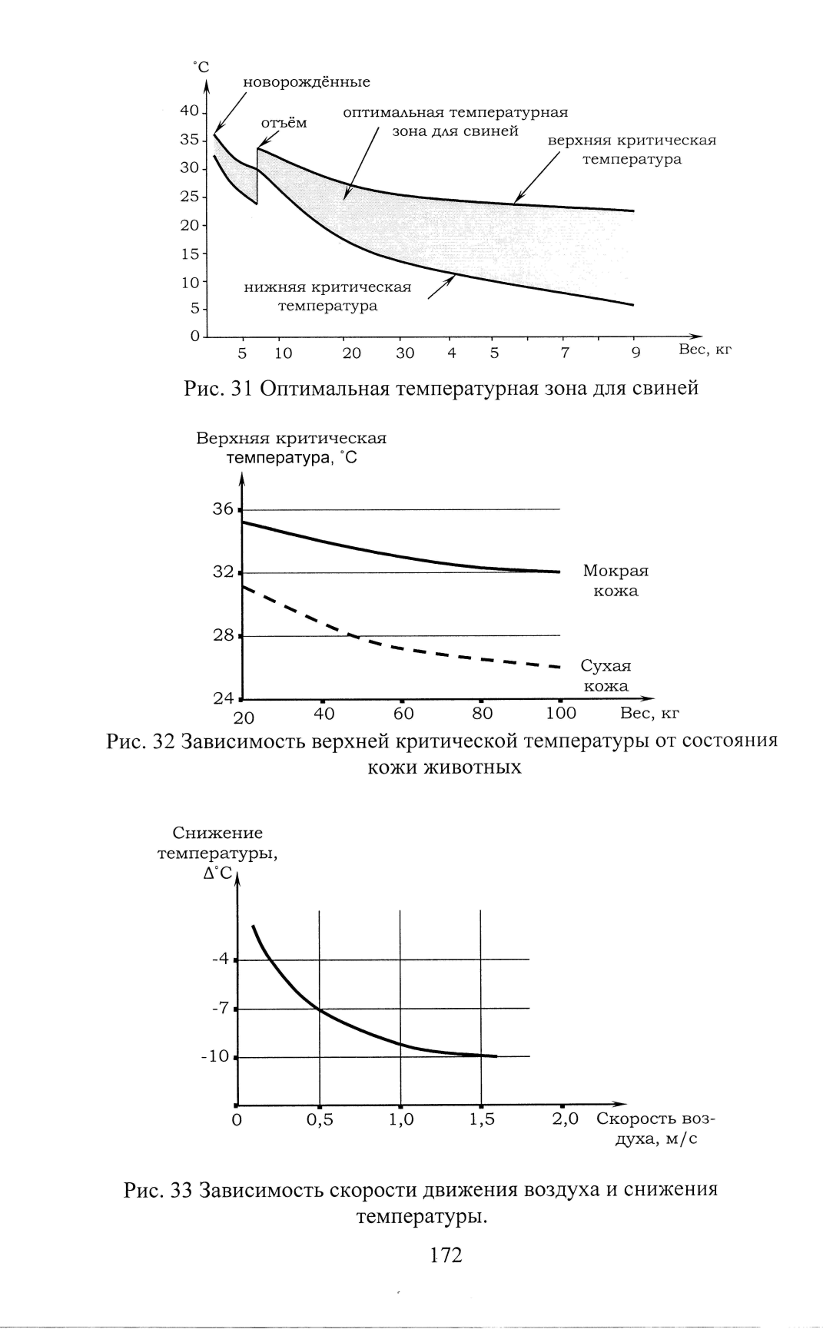
Рисунок 1 – Оптимальная температурная зона для свиней
Рисунок 2 – Зависимость верхней критической температуры от состояния кожи животных
Рисунок 3 – Зависимость скорости движения воздуха и снижения температуры

Задание 3. Изучить влияние температуры в помещении на поведение свиней и поедаемость корма (таблица 9).
Таблица 9 – Влияние температуры в помещении на поведение свиней на окорме
Температура воздуха в помещении | Изменения в поведении
<16 ºС | Животные скучиваются в группы, увеличивается толщина шпика, увеличивается расход кормов на теплорегуляцию, снижается прирост живой массы
<16 ºС | Снижается скачивание животных
>18 ºС | Свиньи лежат на щелевом, а испражняются на сплошном полу
>19 ºС | Повышается испарение влаги с поверхности тела животных
>20 ºС | Учащается дыхание животных, начинается тепловой стресс
>25 ºС | Снижается конверсия корма и прирост живой массы

ТЕМА 5. ИЗУЧЕНИЕ ЭТОЛОГИИ СВИНЕЙ
Этология – это наука о поведении животных. В самом общем виде есть цепь поведенческих реакций, носящий врожденный или приобретенный характер, а в их основе – условные и безусловные рефлексы.
Задание 1. Изучить методику оценки поведения животных.
Изучение поведения свиней необходимы потому, что ответная реакция поголовья на внешние раздражители при оценке условий содержания служит решающим критерием комфортности среды.
Основным методом в изучении поведения животных является непосредственное наблюдение. Измерение поведенческих реакций осуществляется как в абсолютных величинах (время, затраченное в течение суток на определенные формы движения, отдыха, количества драк и т. д.) так и в процентах времени суток.
Хронометраж поведения животного – это измерение во времени действий животного в течение дня или суток.
Студенту необходимо записать систему сокращений для характеристики отдельных актов поведения, минимальное количество показателей может быть следующее:

О – отдых;
Л – лежание;
Ст – стояние;
Сд – показатель того, что животное сидит;
Д – движение;
Да – различная двигательная активность;
Др – драки;
И – игры;
П – питье воды;
Е – прием корма;
С – сосание матери.

При наблюдениями за несколькими животными , находящимися в группе других особей, подопытных подсвинков необходимо наметить, обычно это делают краской (чернилами, синькой или фуксином), которая наносится на туловище и позволяет четко отличать поросят между собой в течение суток. Регистрация затраченного времени на совершение поведенческих актов в конечном итоге позволит рассчитать, сколько же в течение суток поросенок двигался, лежал, стоял, принимал пищу и т. д.

Таблица 10 – Протокол визуальных наблюдений за поведением свиней

Место наблюдения… Дата… Количество животных в группе…
Условия наблюдения…

Номер животного |  | Номер животного
Время, затраченное на совершение поведенческих актов | Акт поведения | Время, затраченное на совершение поведенческих актов | Акт поведения

По окончании суточного хронометража поведение свиней экспериментатор суммирует время, затраченное на отдельные поведенческие акты. Сумма времени за сутки должна равняться 1440 мин. Полученные результаты по каждому животному или по подопытным группам сводятся в итоговую таблицу.

Таблица 11 – Показатели поведения свиней на откорме в течение суток, мин или %
Показатели | Номер животного (или группы животных)
 | контроль | опыт
Отдых |  | …
Движение |  | …
Прием корма и воды |  | …
Количество игр, драк и |  | …

Выводы по результатам этологических исследований будут более достоверны, если наблюдения проводятся на большом поголовье и в несколько повторениях. Чем больше животных под наблюдением, тем надежнее полученные результаты.
Влияние поведения на продуктивность свиней.
________________________________________________________________________________________________________________________________________________________________________________________________________________________________________________________________________________________________________________________________

Задание 2. Типы высшей нервной деятельности свиней (по И. В. Павлову). Дать краткую характеристику.
Сильный уравновешенный инертный
________________________________________________________________________________________________________________________________________________________________________________________________________________________________________________________________________________________________________________________________
Сильный уравновешенный подвижный
________________________________________________________________________________________________________________________________________________________________________________________________________________________________________________________________________________________________________________________________________________________________________________________________________________
Сильный неуравновешенный
________________________________________________________________________________________________________________________________________________________________________________________________________________________________________________________________________________________________________________________________________________________________________________________________________________
Слабый
________________________________________________________________________________________________________________________________________________________________________________________________________________________________________________________________________________________________________________________________________________________________________________________________________________
Какие типы нервной деятельности свиней наиболее желательные в стаде?
________________________________________________________________________________________________________________________________________________________________________________________________________________________________________________________________________________________________________________________________

Задание 3. Описать фазы, протекающие в организме, под воздействием стресса.
Любое необычное для животных воздействие раздражителей из окружающей среды называется стресс – фактором, а состояние, в котором находится организм в процессе адаптации к этому фактору – стрессом. Учение о стрессе, причинах его возникновения, фазах развития разработал канадский ученый Ганс Селье в 1936 г.

Фаза тревоги
________________________________________________________________________________________________________________________________________________________________________________________________________________________________________________________________________________________________________________________________
Фаза резистентности
________________________________________________________________________________________________________________________________________________________________________________________________________________________________________________________________________________________________________________________________
Фаза истощения
________________________________________________________________________________________________________________________________________________________________________________________________________________________________________________________________________________________________________________________________
________________________________________________________________________________
Для профилактики стрессов у свиней используют следующие транквилизаторы, адаптогены:
________________________________________________________________________________________________________________________________________________________________________________________________________________________________________________________________________________________________________________________________Породы свиней устойчивые к стрессам.
________________________________________________________________________________________________________________________________________________________________________________________________________________________________________________________________________________________________________________________________

Задание 4. Дать характеристику поведенческих реакций свиней.

Агрессивность
________________________________________________________________________________________________________________________________________________________________________________________________________________________________________________________________________________________________________________________________
Стадность
________________________________________________________________________________________________________________________________________________________________________________________________________________________________________________________________________________________________________________________________
Пищевая и вкусовая
________________________________________________________________________________________________________________________________________________________________________________________________________________________________________________________________________________________________________________________________

Половые инстинкты
________________________________________________________________________________________________________________________________________________________________________________________________________________________________________________________________________________________________________________________________
Адаптация
________________________________________________________________________________________________________________________________________________________________________________________________________________________________________________________________________________________________________________________________

Таблица 12 – Причины нежелательного поведения свиней в корпусе и возможные пути решения

Причина | Результат | Решение
1 | 2 | 3
Пассивность | Нетипичное поведение (перенос внимания на других животных) | Займите животных, используя игрушки
Сквозняки в корпусе | Свиньи становятся более активными, что приводит к проявлению | Используйте дымовые шашки для определения источников сквозня
Продолжение таблицы 12
1 | 2 | 3
 | агрессивного поведения | ка, минимизируйте сквозняки любыми способами
Слишком высокая/низкая температура в корпусе | Свиньи подавлены, им или слишком холодно, или слишком жарко | Проверьте температуру, изоляцию, влажность, скорость движения воздуха
Слишком много света | свинья становятся гиперактивными, (как и в случае со сквозняками) | Приглушите свет, избегайте прямого попадания света на животных
Клещи и другие паразиты | Зуд и дискомфорт | Убедитесь в эффективности программы профилактики паразитов
Кормление животных | Отсутствие или нехватка корма, неправильно составленная программа  кормления | Обеспечьте достаточное количество корма с повышенным содержанием сырой клетчатки

ТЕМА 6. БИОЛОГИЧЕСКИЕ ОСОБЕННОСТИ КОРМЛЕНИЯ СВИНОМАТОК РАЗЛИЧНОГО ФИЗИОЛОГИЧЕСКОГО СОСТОЯНИЯ

Для получения полного эффекта от генетического потенциала свиней важно, чтобы корма покрывали потребность животных в питательных веществах. Представленные нами рационы и нормы кормления рассчитаны с целью удовлетворения животных питательными веществами для поддержания жизни, развития и продуктивности (прирост, репродукция, молочность и т. д.) Это относится к животным, разводимым на Кубани. Для получения высокой оплаты корма, крупноплодных пометов с жизнеспособными поросятами.
Особенно следует сказать о продуктивности свиноматок, неправильное кормление и поение которых на 50 % может снижать общую прибыль от свиноводства из-за уменьшения количества жизнеспособных поросят от одной свиноматки в год.
Для достижения высоких показателей в свиноводстве очень важно, чтобы качество кормов было высоким и чтобы они не содержали токсических веществ. Корма плохого качества отрицательно влияют на рост, репродукцию и здоровье животных. Они могут привести не только к заболеваниям, но и к повышенной абортивности на разных стадиях супоросности.
Мы рекомендуем примерный состав рационов, который при определенном соотношении компонентов может быть применен для любой возрастной группы животных (таблица 13).

Таблица 13 – Примерная структура рационов, %
Компонент | Количество, %
Ячмень | 35–40
Пшеница | 35–40
Соевый шрот (жмых), соя жареная | 20–25
Горох, овес, жмых или шрот подсолнечниковый и рапсовый | 2–15
Витамины + минералы (премиксы) | 2–3

Правильное кормление свиноматок способствует наилучшей их репродукции и продолжительности жизни. Продуктивный период свиноматки может быть разделен на 3 периода: холостой, супоросный и лактационный.

Задание 1. Определить норму кормления (таблица 14) и составить кормовой рацион для холостых свиноматок с живой массой 200 кг (таблица 15).
Целью кормления свиноматок во время холостого периода является насыщение организма питательными веществами для обеспечения выраженной охоты, хорошей овуляции и успешного осеменения. Кормить таких свиноматок необходимо вволю до случки с целью стимуляции начала охоты и увеличения уровня овуляции.

Для кормления свиней в хозяйстве имеются следующие корма (выписать из приложения соответствующие варианту, таблицы 18,19).

Таблица 14 – Нормы кормления свиноматок
Показатель | Свиноматки
 | холостые | супоросные | подсосные
Обменная энергия, МДж | 35,5 | 36,4 | 77,4
Кормовые единицы, кг | 3,2 | 3,3 | 7,0
Переваримый протеин, г | 320 | 330 | 780
Сырая клетчатка, г | 354 | 364 | 377
Фосфор, г | 22 | 22 | 41
Кальций, г | 26 | 27 | 50
Лизин, г | 18,3 | 18,8 | 43
Соль поваренная, г | 18,0 | 20 | 31

Таблица 15 – Кормовой рацион для холостых свиноматок
Корм | Кол-во корма, кг | Содержание |  |  |  |  |  |  | Структура рациона, %
 |  | обменной энергии, ккал | кормовых единиц, кг | переваримого протеина, г | клетчатки, г | кальция, г | фосфора, г | лизина, г
Итого
Норма
Избыток
Недостаток

Заключение: _____________________________________________________________________________________________________________________________________________________________________________________________________________________________________________

Задание 2. Определить норму кормления и составить кормовой рацион для супоросных свиноматок с живой массой 220 кг (таблица 16). Набор кормов выписать из приложения, соответствующее варианту.
Во время супоросности необходимо обеспечить закрепление эмбрионов, рост свиноматки (кормление в соответствии с состоянием) и рождение крепких поросят.
Кормление необходимо проводить в соответствии с индивидуальным состоянием в течение всего периода супоросности. Но к концу периода супоросности (90 дней) норма кормления должна увеличиваться, что положительно сказывается на крупноплодности поросят.
Недостаточное кормление в этот период может привести к рождению маленьких и слабых поросят, а также низкой молочности в течение лактации.

Таблица 16 – Кормовой рацион для супоросных свиноматок
Корм | Кол-во корма, кг | Содержание |  |  |  |  |  |  | Структура рациона, %
 |  | обменной энергии, ккал | кормовых единиц, кг | переваримого протеина, г | клетчатки, г | кальция, г | фосфора, г | лизина, г
Итого
Норма
Избыток
Недостаток

Задание 3. Определить норму кормления и составить кормовой рацион для подсосных свиноматок живой массой 220 кг (таблица 17). Набор кормов выписать из приложения соответствующие варианту.
С целью уменьшения потери живой массы и получения высокого производства молока рекомендуется кормить свиноматок практически вволю. Большая потеря массы во время лактации может уменьшить продолжительность использования свиноматок, повлечь проблемы с охотой и уменьшить количество поросят в последующих пометах.
Высокий же уровень кормления во время лактации приводит к высокому суточному приросту отъемышей и таким образом к уменьшению проблем при отъеме.
Во время лактации бывает трудно «заставить» свиноматку потребить необходимое количество корма, чтобы избежать потери массы. Эту проблему можно решить за счет увеличения содержания энергии и питательных веществ в 1 кг сухого вещества корма.

Таблица 17 – Кормовой рацион для подсосной свиноматки
Корм | Кол-во корма, кг | Содержание |  |  |  |  |  |  | Структура рациона, %
 |  | обменной энергии, ккал | кормовых единиц, кг | переваримого протеина, г | клетчатки, г | кальция, г | фосфора, г | лизина, г
1 | 2 | 3 | 4 | 5 | 6 | 7 | 8 | 9 | 10
Продолжение таблицы 17
1 | 2 | 3 | 4 | 5 | 6 | 7 | 8 | 9 | 10
Итого
Норма
Избыток
Недостаток

Перечислить ингредиенты незаменимые в рационе свиноматок разного физиологического состояния.
________________________________________________________________________________________________________________________________________________________________________________________________________________________________________________

Таблица 18 – Набор кормов
Вариант | Корм | Вариант | Корм
1, 10, 20 | Дерть ячменная  «овсяная  «пшеничная  Жмых подсолнечный  Соя жареная  Монокальцийфосфат  Рыбная мука  Соль поваренная | 6, 15, 24 | Дерть пшеничная  «сои  «ячменная  Шрот подсолнечный  Рыбная мука  Соль поваренная
2,11, 21 | Дерть кукурузная  Дерть сои  «ячменная  Жмых подсолнечный  Мясо-костная мука  Соль поваренная | 7, 16, 25 | Дерть кукурузная  Дерть гороховая  «пшеничная  Мясо-костная мука  Соль поваренная
3, 12, 22 | Дерть пшеничная  «гороховая  «кукурузная  Рыбная мука  Соль поваренная | 8, 17, 26 | Дерть овсяная  «сои  «кукурузная  Жмых подсолнечный  Рыбная мука  Соль поваренная
4, 13, 23 | Дерть овсяная  «сои  «ячменная  Мясо-костная мука  Соль поваренная | 9, 18, 27 | Дерть ячменная  «гороховая  «кукурузная  Жмых подсолнечный  Мясо-костная мука  Соль поваренная
5, 14, 23 | Дерть ячменная  «гороховая  «овсяная  Жмых подсолнечный  Соя жаренная  Рыбная мука  Соль поваренная  Монокальцийфосфат | 19, 28, 29 | Дерть ячменная  «сои  «овсяная  Отруби пшеничные  Рыбная мука  Соль поваренная

Таблица 19 – Химический состав 1 кг корма
Корм | Обменная энергия, МДж | Кормовые единицы | Переваримый протеин, г | Клетчатка, г | Кальций, г | Фосфор, г | Лизин, г
Ячмень | 12,7 | 1,15 | 85 | 49 | 2,0 | 3,9 | 4,1
Пшеница | 13,73 | 1,27 | 142 | 28 | 0,7 | 4,3 | 3,9
Кукуруза | 13,66 | 1,33 | 73 | 28 | 0,5 | 5,2 | 2,1
Соя | 15,01 | 1,45 | 281 | 70 | 4,8 | 7,1 | 21,1
Овес | 10,78 | 1,00 | 79 | 97 | 1,5 | 3,4 | 3,6
Жмых подсолнечный | 12,25 | 1,08 | 324 | 129 | 5,9 | 12,9 | 13,4
Отруби пшеничные | 9,28 | 0,75 | 97 | 88 | 2,0 | 9,6 | 5,4
Рыбная мука | 13,34 | 0,98 | 571 | – | 66,6 | 36,2 | 49,7
Горох | 13,6 | 1,18 | 150,7 | 51,8 | 1,7 | 2,8 | 14,2
Мясо-костная мука | 9,0 | 0,85 | 260,1 | – | 117,9 | 15,2 | 21,7
Премикс | 0,81 | 0,07 | 19 | – | 0,5 | 1,1 | 1,7

ТЕМА 7. БИОЛОГИЯ И ТЕХНИКА РАЗМНОЖЕНИЯ СВИНЕЙ
Состав кормов, используемый для хряков, должен быть достаточен для обеспечения необходимого роста, поддержания и оптимального производства спермы. В таблице 15 показана стратегия кормления хряков в разные периоды жизни.

Таблица 20 – Норма кормления для хряков
Живая масса, кг | Обменная энергия МДж/день/ЭКЕ | Сырой протеин на 1 МДж Обменная энергия/день
25–50 | Вволю | 12,02–12,82
50–90 | Максимум 31,20/2,81 | 10,42
Выше 90 | В соответствии с состоянием (24,96–37,44) / (2,25–3,4) | 10,42

Задание 2. Из учебников, лекционного материала, видеофильмов изучить методику взятия спермы у хряков и определение качества спермопродукции (таблица 21).
Благодаря искусственному осеменению нагрузка на одного хряка возрастает более чем в 25–30 раз. В эякуляте хряка содержится 25,0–65,0 млрд спермиев. Тогда как при искусственном осеменении достаточно 2,0–2,5 млрд спермиев на одну дозу.
Искусственное осеменение осуществляется с использованием свежего семени производителей, которое получают непосредственно на чучело (фантом) без использования искусственной вагины. Сперму собирают в чашку-термос и передают в лабораторию, где производится оценка ее качества. Необходимое оборудование должно находится в комнате-лаборатории. Возможный срок использования спермадоз до 60 ч после взятия семени у хряка.
Лаборатория – это небольшое помещение, 15–18 м², оснащенное специальным оборудованием для исследования качества спермы, её разбавление консервантом, фасовки и маркировки.
Оценку спермы начинают с взвешивания и определения объема. Концентрацию сперматозоидов можно определить несколькими методами: с помощью фотометра, фотоколориметра и микроскопа (в счетных камерах Ирма, Тюрка Бюркера и Горяева). Подвижность сперматозоидов определяется с помощью микроскопа.
После проведения качественной и количественной оценки ее разбавляют специальными разбавителями и расфасовывают. Каждая доза может храниться в стационарных шкафах-термостатах при температуре 17 ^{о}С 2–3 дня.
Осеменение проводят после выявления маток в охоте. Стимуляция охоты начинается с создания условий для контакта между свиноматкой и хряком (половозрелым). Во время ежедневного контроля охоты хряка необходимо проводить как спереди, так и сзади свиноматки; своим запахом, прикосновением, похрюкиванием и просто присутствием он вызывает и повышает половую охоту и рефлекс неподвижности.
Для того, чтобы наглядно отслеживать результаты осеменения, операторы обязательно должны уметь пользоваться временным мечением животных. Для этого лучше применять краску в аэрозольной упаковке (баллончиках) – красную, синюю, зеленую.
Наиболее точное определение плодотворного осеменения устанавливают сканированием ультразвуковым прибором на 24–28-й день после осеменения. После первого осеменения 12–15 % свиноматок могут не покрываться.

Для использования и приучения к фантому «чучелу» отбирают хряков в возрасте 9–10 месяцев. Для успешной первой садки, закрепляющей безусловный рефлекс, можно использовать средних размеров спокойную свиноматку с выраженными признаками охоты.
Продуктивно работать хряки могут 2–2,5 года. При правильном кормлении хряков можно использовать 3–4 раза в неделю.

Таблица 21 – Качество спермы разных генотипов.
Порода | Объем эякулята, мл | Концентрация сперматозоидов, млрд/мл | Общее количество сперматозоидов в эякуляте, млрд | Подвижность сперматозоидов, балл | Количество сперматозоидов, шт
Дюрок
Ландрас
Йоркшир

Заключение:
________________________________________________________________________________________________________________________________________________________________________________________________________________________________________________________________________________________________________________________________

ТЕМА 8. БИОЛОГИЧЕСКОЕ ОБОСНОВАНИЕ ТЕХНОЛОГИИ
СОДЕРЖАНИЯ СВИНЕЙ

Опоросы проводятся в специальных станках, оборудованных родильной клеткой, что позволяет снизить процесс задавливания новорожденных поросят в подсосный период.
Задание 1. Изучить конструкцию станков для опороса. Описать размеры станка и оборудование для содержания новорожденных поросят.
____________________________________________________________________________________________________________________________________________________________________________________
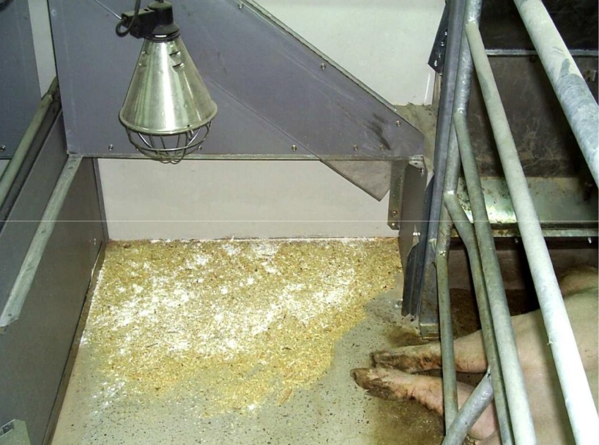

Рисунок 5 – Логово, подготовленное для опороса
свиноматки

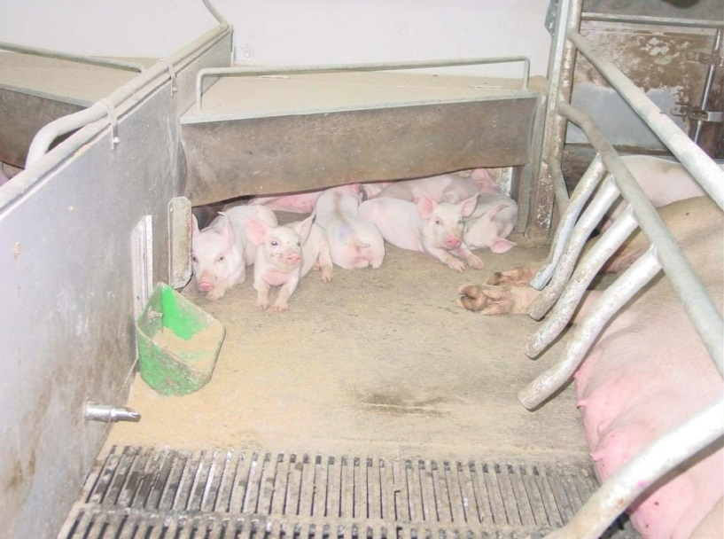
____________________________________________________________________________________________________________________________________________________________________________________
Рисунок 6 – Кормушка для подкормки
поросят – сосунов

По материалам лекций, видеофильмов описать оптимальный уровень зоогигиенических условий содержания новорожденных поросят.
________________________________________________________________________________________________________________________________________________________________________________________________________________________________________________________________________________________________________________________________

Достоинство фиксированного содержания подсосных маток:
________________________________________________________________________________________________________________________________________________________________
Задание 2. Изучить конструкцию станков для выращивания поросят отъемышей и откорма. Описать размеры станков и оборудование для содержания свиней.
Успех выращивания и откорма свиней зависит от качества поставляемого поголовья, соответствия биологическим потребностям животных, создания оптимальных условий содержания.

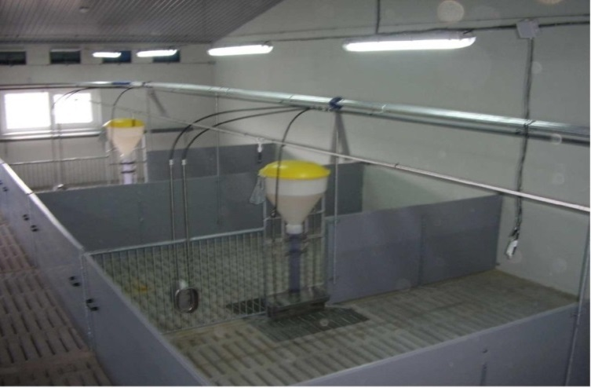
___________________________________________________________________________________________________________________________________________________________________________________________________

Рисунок 7 – Станок секции доращивания
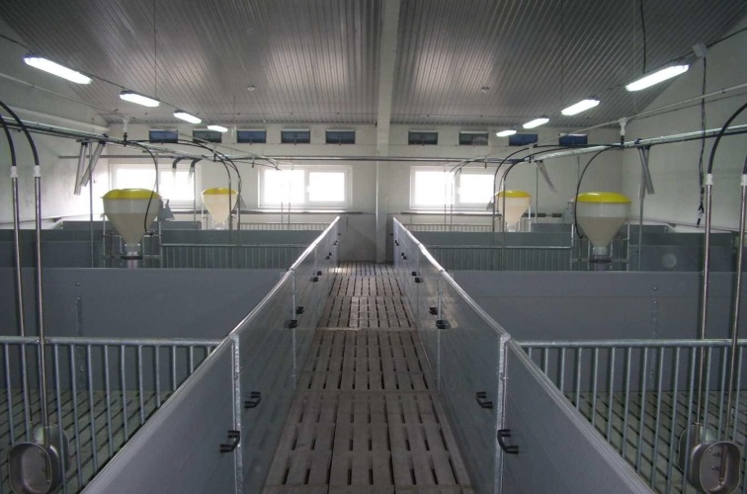

______________________________________________________________________________________________________________________________________________________________________________________________

Рисунок 8 – Секция для откорма свиней

По материалам лекций, видеофильмов описать оптимальный уровень зоогигиенических условий содержания молодняка.
________________________________________________________________________________________________________________________________________________________________________________________________________________________________________________________________________________________________________________________________________________________________________________________________________________________________________________________________________________________________________________________________________________________________________________

Описать биологические особенности содержания различных половозрастных групп свиней.
_____________________________________________________________________________________________________________________________________________________________________________________________________________________________________________________________________________________________________________________________________________________________________________________________________________________________________________________________________________________________________________________________________________________________________________________________________________________________________________________________

ПРИМЕРЫ ТЕСТОВЫХ ЗАДАНИЙ
Ознакомьтесь с тестовыми заданиями для прохождения компьютерного тестирования. Правильные ответы обозначьте «+».

V1: Рост, развитие и продуктивность свиней.
I: = КТ-1
S: Процесс увеличения размеров организма, его массы, происходящий путем накопления белковых веществ, называется
+: рост
–: развитие
–: онтогенез
–: филогенез
–: акселерация
I: = КТ-1
S: Процесс усложнения структуры организма, специализация и дифференциация его органов и тканей называется
–: онтогенез
–: филогенез
+: развитие
–: акселерация
–: рост
I: = КТ-5
S: Для развития характерны
+: специализация клеток, органов и тканей
+: морфогенез
+: периодизация индивидуального развития
–: стабилизация развития
–: синхронизация и ступенчатость
I: = КТ-4
S: Сопоставьте связанные между собой термины
L1: рост
L2: развитие
L3: морфогенез
L4: онтогенез
L5: интеграция
R1: увеличение размеров и массы
R2: усложнение структуры, специализация и дифференциация
R3: возникновение новых и усложнение существующих функций органов и тканей
R4: индивидуальное развитие животных
R5: объединение и взаимосвязь развития органов и тканей
I: = КТ-3
S: Рост представляет собой увеличение
+: числа клеток
+: размера клеток
+: количества межклеточного вещества
–: количества лимфы
–: массы органелл клеток
I: = КТ-3
S: Сопоставьте термины и определения
L1: филогенез
L2: онтогенез
L3: морфогенез
R1: ряд исторически отобранных онтогенезов
R2: индивидуальное развитие животных
R3: возникновение новых и усложнение существующих функций органов и тканей
I: = КТ-4
S: Развитие – это
+: размножение и дифференциация клеток
+: скорость протекания морфологических и биохимических процессов
+: морфологические особенности формирования органов и тканей
+: качественные изменения в организме
–: увеличение объемов и массы
–: количественные изменения в организме
I: = КТ-2
S: Рост животных осуществляется путем
+: увеличения клеточного материала
+: деления клеток
–: потребления кормов
–: развития животных
–: дифференцировки тканей и органов
S: Сопоставьте термин его значению
L1: Абсолютный прирост
L2: Относительный рост
L3: Интенсивность роста
L4: Продолжительность роста
L5: Великорослость
R1: увеличение массы или размеров тела за прошедшее время
R2: кратность увеличения массы или размеров тела
R3: степень напряженности роста
R4: способность организма к росту во времени
R5: размеры тела как конечный результат роста
I: = КТ-1
S: Великорослость – это
–: увеличение массы или размеров тела за прошедшее время
–: кратность увеличения массы или размеров тела
–: степень напряженности роста
–: способность организма к росту во времени
+: размеры тела как конечный результат роста
I: = КТ-1
S: Продолжительность роста – это
–: увеличение массы или размеров тела за прошедшее время
–: кратность увеличения массы или размеров тела
–: степень напряженности роста
+: способность организма к росту во времени
–: размеры тела как конечный результат роста
I: = КТ-1
S: Скорость роста – это
–: кратность увеличения массы или размеров тела
+: прирост в единицу времени
–: степень напряженности роста
–: способность организма к росту во времени
–: размеры тела как конечный результат роста

I: = КТ-1
S: Относительный прирост – это
+: кратность увеличения массы или размеров тела
–: прирост в единицу времени
–: степень напряженности роста
–: способность организма к росту во времени
–: размеры тела как конечный результат роста
I: = КТ-1
S: Абсолютный прирост – это
+: увеличение массы или размеров тела за определенное время
–: кратность увеличения массы или размеров тела
–: степень напряженности роста
–: способность организма к росту во времени
–: размеры тела как конечный результат роста
I: = КТ-1
S: Различия в росте и развитии полов называются
+: половой диморфизм
–: великорослость
–: полиморфизм
–: интенсивность роста
–: скороспелость
I: = КТ-2
S: Причины разницы между фактическим и потенциальным многоплодием
+: не все яйцеклетки оплодотворяются
+: часть плодов гибнет до начала плацентарного периода
+: гибель эмбрионов из-за погрешностей в кормлении маток
–: часть эмбрионов гибнет в результате повторной садки хряка
– гибель эмбрионов из-за погрешностей в осеменении
I: = КТ-1
S: Общее количество поросят, которое свиноматка дает за свою жизнь, называется
+: плодовитостью
–: многоплодием
–: крупноплодностью
–: генетический потенциал
I: = КТ-1
S: Многоплодие – это количество …
+: родившихся живых нормальных поросят
–: поросят в 2 мес.
–: всех родившихся поросят
–: поросят в 21 день
I: = КТ-2
S: Рекорд многоплодия
+: 42 поросенка
-: 30 поросят
-: 50 поросенка
-: 55 поросят
-: 21 поросенок
I: = КТ-1
S: Разница живой массы между самым крупным и самым мелким поросенком в помете называется … помета.
+: выравненность
–: крупноплодность
–: многоплодие
–: плодовитость
I: = КТ-2
S: Помет выравнен, если разница живой массы между самым крупным и самым мелким поросенком не превышает, %
+: 10
–: 15
–: 50
–: 20
–: 30
I: = КТ-1
S: Продолжительность полной лактации свиноматки
–: 72 дня
+: 60 дней
–: 45 дней
–: 30 дней
–: 21 день
I: = КТ-1
S: Условная молочность – это масса …
+: гнезда в 21 день
–: свиноматки в 21 день минус масса свиноматки при опоросе
–: молока, выделяемая на 21-й день
–: свиноматки и поросят в 21 день
–: свиноматки и поросят в 60 дней
I: = КТ-1
S: Воспроизводительные качества зависят от
+: породы
–: конструкции станков
+: кормления
–: метода разведения
–: метода осеменения
I: = КТ-1
S: Типы кормления, которые используются в промышленном свиноводстве
+: концентратный
–: полуконцентратный
–: малоконцентратный
–: объемистый
I: = КТ-4
S: Соответствие используемого типа кормления технологической группе
L1: концентратный
L2: полуконцентратный
L3: объемистый
R1: хряки-производители
R2: полновозрастные свиноматки
R3: не используется в свиноводстве
I: = КТ-3
S: Показатели, характеризующие энергию роста животного
+: скороспелость
+: среднесуточный прирост
+: интенсивность роста
+: продолжительность роста
+: великорослость
–: живая масса
I: = КТ-4
S: Соответствие уровня кормления (корм. ед.) возрастной группе свиней (концентратный тип кормления)
L1: 0,5
L2: 1,8
L3: 3,5
L4: 3,1
R1: поросята-сосуны
R2: поросята-отъемыши
R3: свиноматки супоросные
R4: молодняк на откорме
I: = КТ-3
S: При осеменении смешанной спермой увеличение многоплодия является следствием
+: ликвидации эмбриональной смертности
+: повышением числа оплодотворенных яйцеклеток
–: высокой оплодотворяемости
+: генетического разнообразия спермиев
–: исключения возникновения нежизнеспособных комбинаций гамет
I: = КТ-4
S: Соответствие между показателями и их значениями
L1: плодовитость
L2: крупноплодность
L3: вес всего приплода
L4: рекордное количество поросят в опоросе
R1: 10,2
R2: 1,44
R3: 18
R4: 42
I: = КТ-2
S: Молочные железы свиноматки
+: не имеют молочных цистерн
+: выделяется молоко вследствие массажа вымени поросятами
+: выделяют молоко несколько секунд за одно сосание
–: имеют молочные цистерны
–: выделяется молоко рефлекторно с интервалом в 1 час
–: выделяют молоко несколько минут за одно сосание
I: = КТ-2
S: Аварийный опорос – это когда в опоросе … (цифрой) живых нормальных поросят и менее
+: 6
I: = КТ-1
S: На образование 1 кг жира в сравнении с мясом необходимо больше энергии
+: в 4 раза
–: в 2 раза
–: в 3 раза
–: в 5 раз
–: в 6 раз
I: = КТ-1
S: Кратерность сосков – это
+: вдавленность соска внутрь
–: излишнее увеличение соска
–: оттянутость соска с возрастом
–: отсутствие соска
–: зарастание соска
I: = КТ-2
S: Важнейшую роль в развитии поросят играют
+: крупноплодность
+: выравненность гнезда
–: число поросят
–: продолжительность содержания под маткой
–: скармливаемые подкормки
I: = КТ-2
S: В основе скороспелости лежит
+: ускоренное протекание физиологических процессов
+: ускоренный рост в более раннем возрасте
–: ускоренный тип высшей нервной деятельности
–: ускоренный способ выращивания поросят
–: интенсивный способ выращивания молодняка
I: = КТ-3
S: Биологические особенности роста свиней обусловлены
+: видовыми особенностями
+: половыми различиями
+: породными различиями
+: индивидуальными особенностями
-: последующей продуктивностью
I: = КТ-3
Q: Упорядочить технологические этапы получения поросят
1: супоросность
2: опорос
3: подсос
4: отъем
5: холостой период
6: осеменение
I: = КТ-4
S: Соответствие технологических периодов и их характеристик
L1: супоросность
L2: подсос
L3: холостой период
L4: приход свиноматки в охоту после отъема поросят
R1: 114–116 дней
R2: 35, 45, 50, 60 дней в зависимости от технологии
R3: 21-28 дней
R4: 7 дней
I: = КТ- 2
S: Молочность свиноматки определяют в возрасте поросят ### дн. (числом)
+: 21
I: = КТ-2
S: Многоплодие свиноматок обычно повышается до … опороса
+: пятого-шестого
–: четвертого-пятого
–: третьего-четвертого
–: шестого-седьмого
–: седьмого-восьмого
I: =КТ-3
S: Чтобы получить более крупных и выравненных поросят в гнезде, нужно
+: вести селекцию маток на выравненность
+: организовать полноценное кормление до осеменения
+: организовать полноценное кормление в последний период супоросности
–: вести селекцию маток на молочность
+: вести селекцию маток на крупноплодность
I: = КТ-2
S: К откормочным качествам относят
+: прирост живой массы
–: масса туши
+: затраты корма
–: длина туши
–: масса задней трети полутуши
I: = КТ-3
S: К мясным качествам относят
+: длина туши
+: масса задней трети полутуши
–: прирост живой массы
–: скороспелость
–: затраты корма
I: =КТ-1
S: Сходство новорожденного с эмбрионом ранней стадии развития называется ...
+: эмбрионализмом
–: инфантилизмом
–: неотенией
–: дегенерацией
I: =КТ-2
S: Недоразвитие на первых стадиях послеутробного периода называется …
+: инфантилизмом
–: эмбрионализмом
–: неотенией
I: = КТ-2
S: Соответствие авторства описываемым характеристикам
L1: формы недоразвития животных
L2: типы высшей нервной деятельности
L3: типы конституции
R1: Малигонов
R2: Павлов
R3: Кулешов
I: = КТ-2
S: Воспроизводительные способности хряка-производителя оценивают по
+: количеству эякулята
+: подвижности сперматозоидов
–: количеству возможных садок
–: выраженности половых признаков
I: = КТ-1
S: Процент эффективных случек – это
+: отношение оплодотворенных самок к числу осемененных
–: отношение осемененных самок к числу оплодотворенных
–: процент прохолоста
–: отношение количества садок к числу покрытых маток
Контрольные вопросы
- Факторы, влияющие на гибель поросят в эмбриональный период.
- Молочная продуктивность и состав молока и молозива свиней.
- Рождение поросят, уход, санитарно-ветеринарные мероприятия.
- Этология и ее роль в свиноводстве; мотивация поведения:
– половое поведение;
– материнский инстинкт;
– материнское поведение свиноматки и поведение поросят-сосунов;
– иерархическое ранжирование свиней в стаде;
– агрессивность свиней;
– поведение при потреблении корма и вкусовое предпочтение.
- Виды стрессов и их влияния на свиней.
- Значение транквилизаторов в свиноводстве.
- Новые элементы в кормлении свиней за рубежом (на примере немецкой, датской технологии)
- Причины и влияние недокорма на воспроизводство и лактацию свиноматок.
- Белки, их биологическая ценность в кормлении свиней (содержание аминокислот, незаменимые аминокислоты)
- Биологическое и экономическое обоснование искусственного осеменения.
- Адаптация, её роль в обеспечении высокой продуктивности свиней.
- Рост и развитие свиней. Конструкция станков для лактирующих свиноматок и выращиваемых поросят-сосунов.
- Роль условий среды при выращивании поросят сосунов и отъёмышей.
- Характеристика основных видов кормов, применяемых в свиноводстве.
- Физиологическая и генетическая адаптация.
- Биологические особенности организма поросят.
- Кормление поросят-сосунов, биологические особенности организмов пищеварения.
- Виды стрессов: кормовой, санитарно-профилактический, питьевой.
- Физиология стрессов.
- Виды стрессов: климатический, связанный с формированием групп, площадью размещения, транспортный, ранговый.
- Подготовка и взятие спермы у хряков.
- Оценка хряков и маток по откормочным и мясным качествам.
- Нормы кормления свиноматок разного физиологического состояния.
- Биологические особенности свиней в процессе одомашнивания.
- Организм свиней и окружающая среда.
- Происхождение и эволюция свиней. Законы формирования свиней в онтогенезе.
- Смертность поросят и борьба с ней.
- Подготовка и осеменения маток.
- Влияние ненаследственных факторов на мясную продуктивность.
- Влияние кормления на последующую продуктивность.
- Влияние жирорастворимых витаминов на продуктивность свиней.
- Влияние водорастворимых витаминов на продуктивность свиней.
- Подготовка помещения, свиноматки и проведение опросов при разных способах содержания.
- Потребности свиней в определенных питательных веществах.
- Доля свинины в формировании мясного баланса страны.
- Биологические особенности пород разного направления
продуктивности.

Список рекомендуемой литературы
- Бараников А. И. Свиноводство. Технология производства свинины : учебник / А. И. Бараников, Н. В. Михайлов, И. Ю. Свинарев. – Ростов н/Д : Юг, 2009. – 420 с.
- Кабанов В. Д. Практикум по свиноводству / В. Д. Кабанов. – М. : КолосС, 2012. – 312 с.
- Комлацкий В. И. Биологические основы производства свинины / В. И. Комлацкий, Л. Ф. Величко. – Краснодар : КубГАУ, 2010. – 175 с.
- Комлацкий В. И. Конституция, экстерьер и этология свиней. / В. И. Комлацкий, Л. Ф. Величко. – Краснодар : КубГАУ, 2008. – 50 с.
5. У. Дж. Понд Биология свиньи М. : Колос, 1983. – 333 с.
6. Журналы: «Свиноводство», «Зоотехния», «Животноводство России» «Животноводство юга России», «Главный зоотехник».

Приложение А

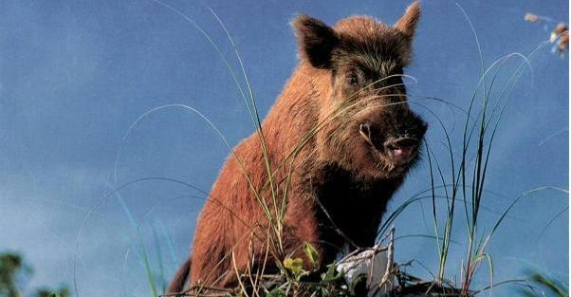

Рисунок А1 – Европейский дикий кабан
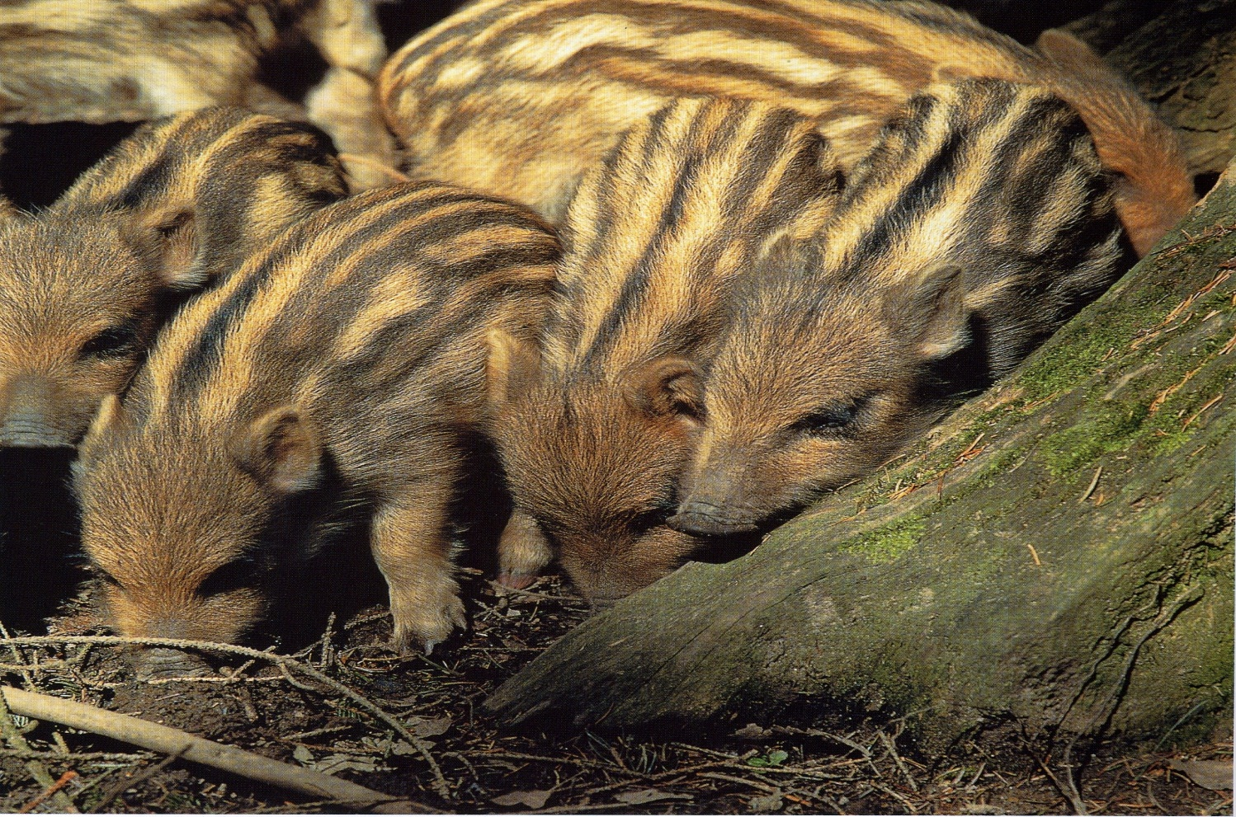

Рисунок А2 – Поросята дикого кабана
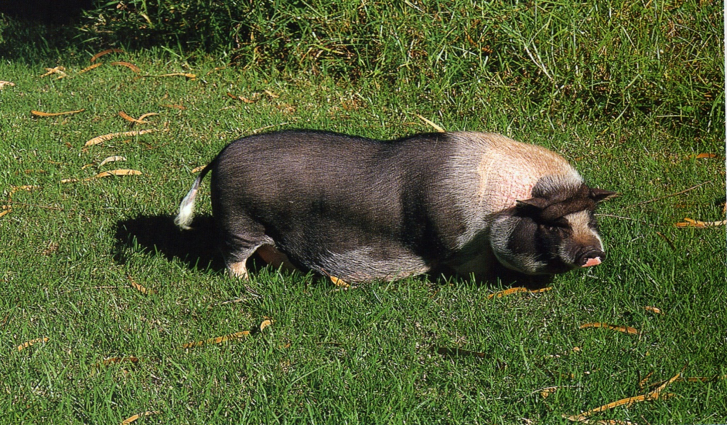
Рисунок А3 – Вьетнамская пузатая свинья

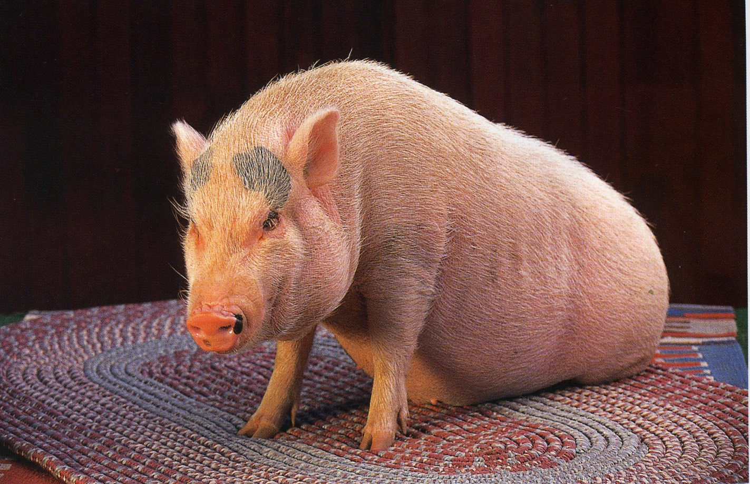
Рисунок А4 – Вьетнамская свинья

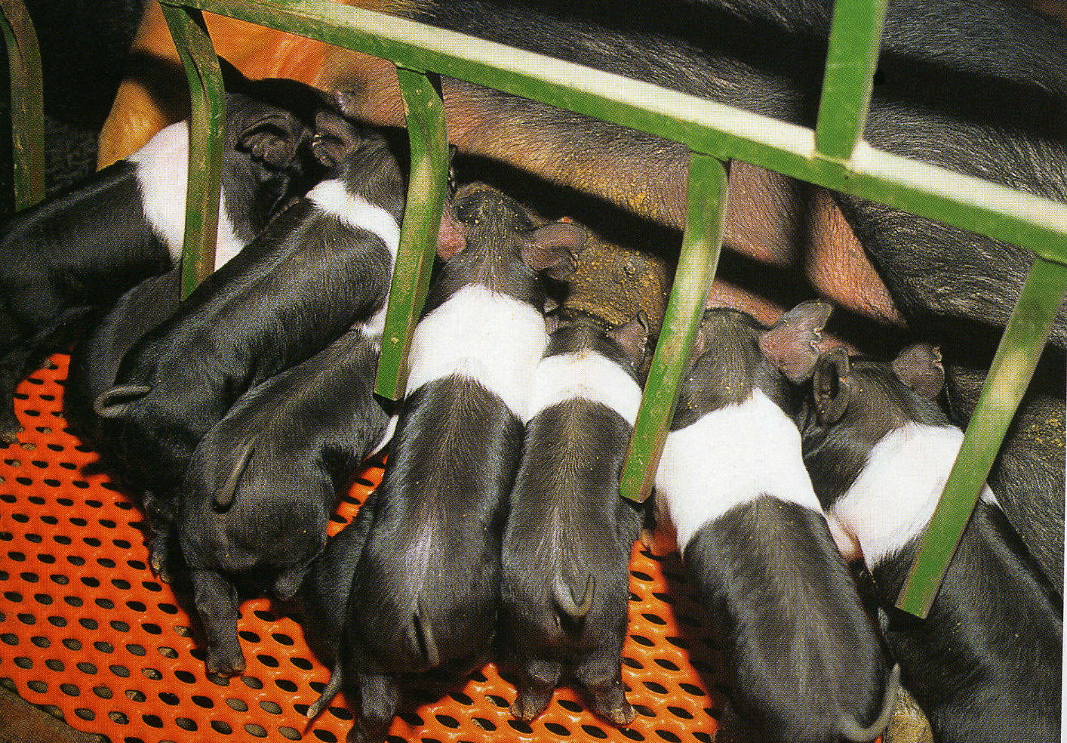
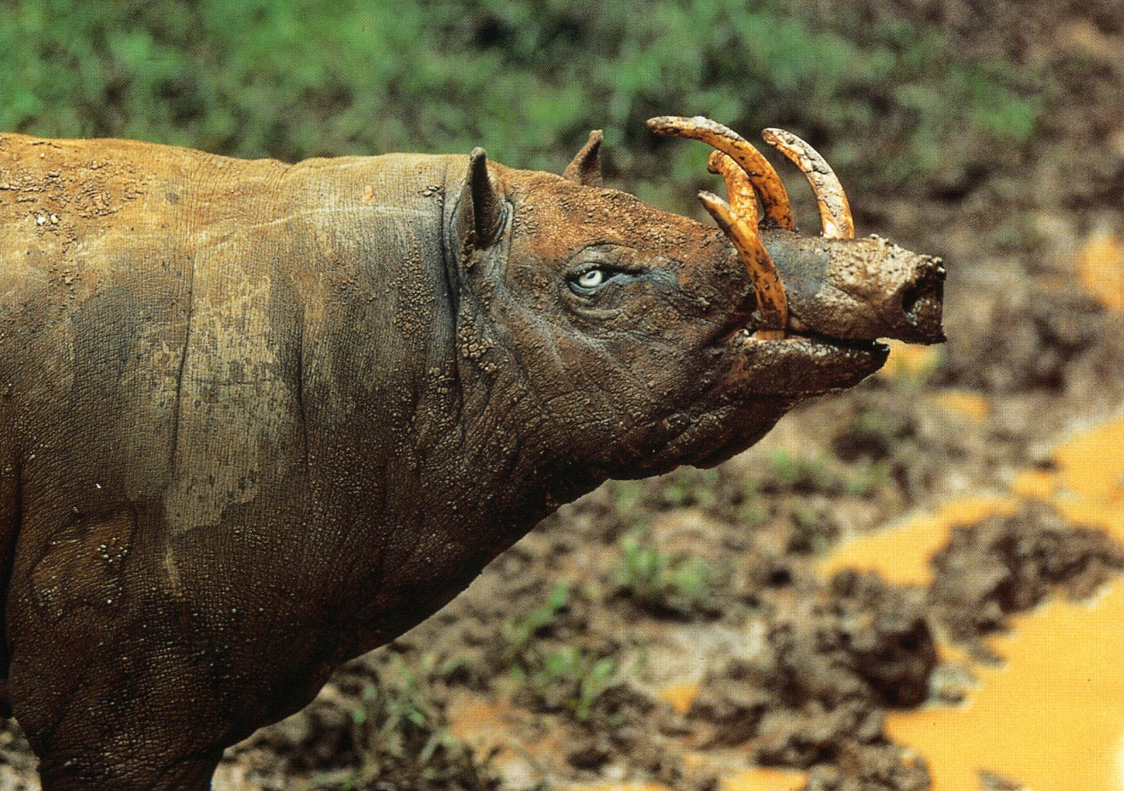
Рисунок А5 – Бабирус
Рисунок А6 – Гемпширские поросята

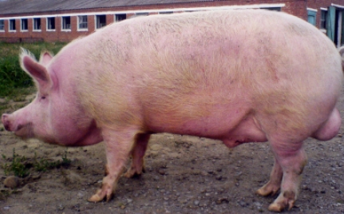

Рисунок А7 – Хряк крупная белая породы свиней

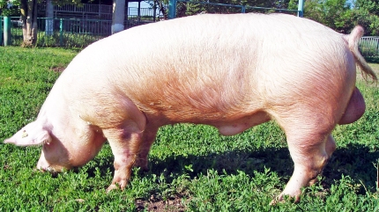

Рисунок А8 – Хряк породы ландрас

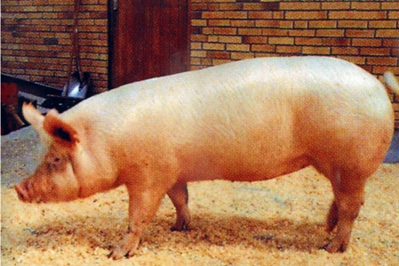

Рисунок А9 – Свинка породы йоркшир

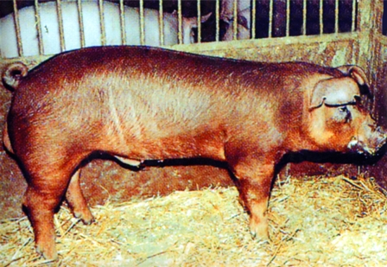

Рисунок А10 – Хряк породы дюрок
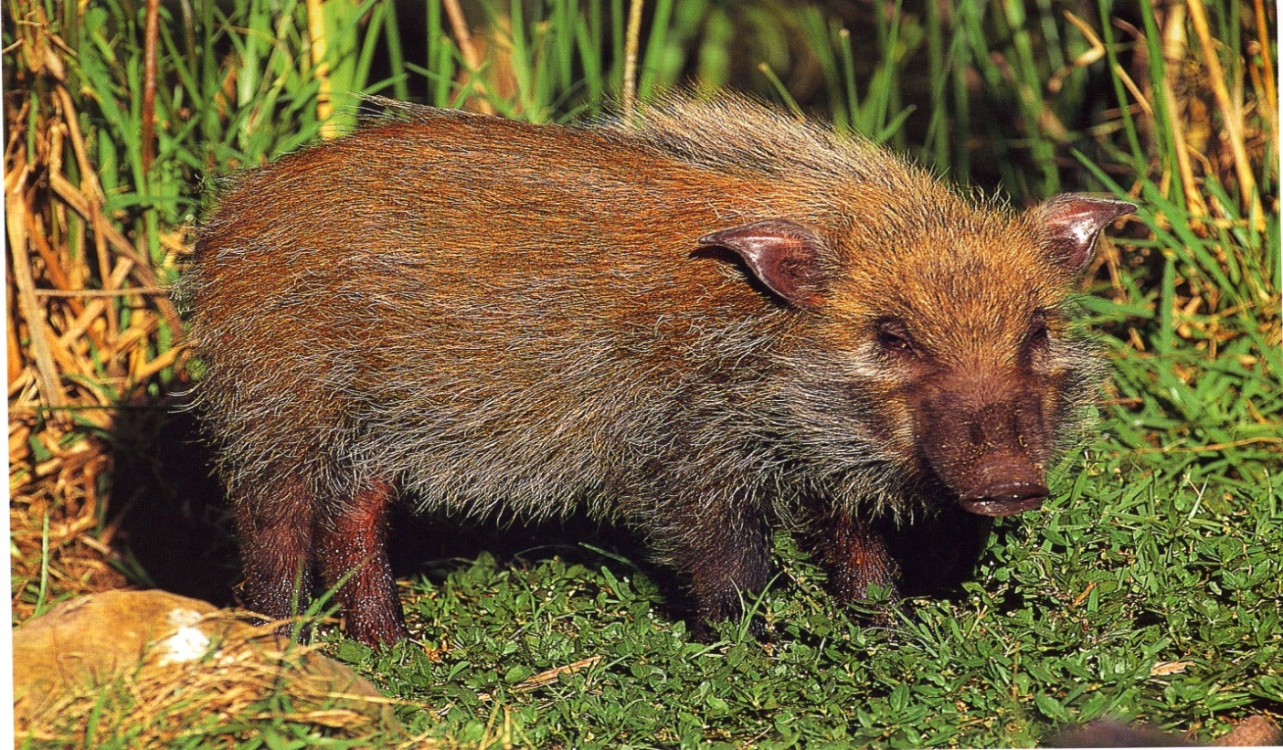

Рисунок А11 – Кустарниковая свинья

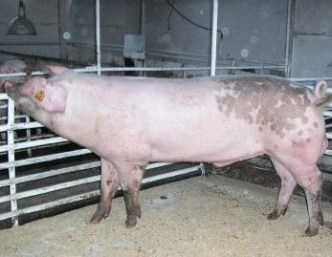

Рисунок А12 – Хряк синтетической линии (СМ – 1 х Л х Д)

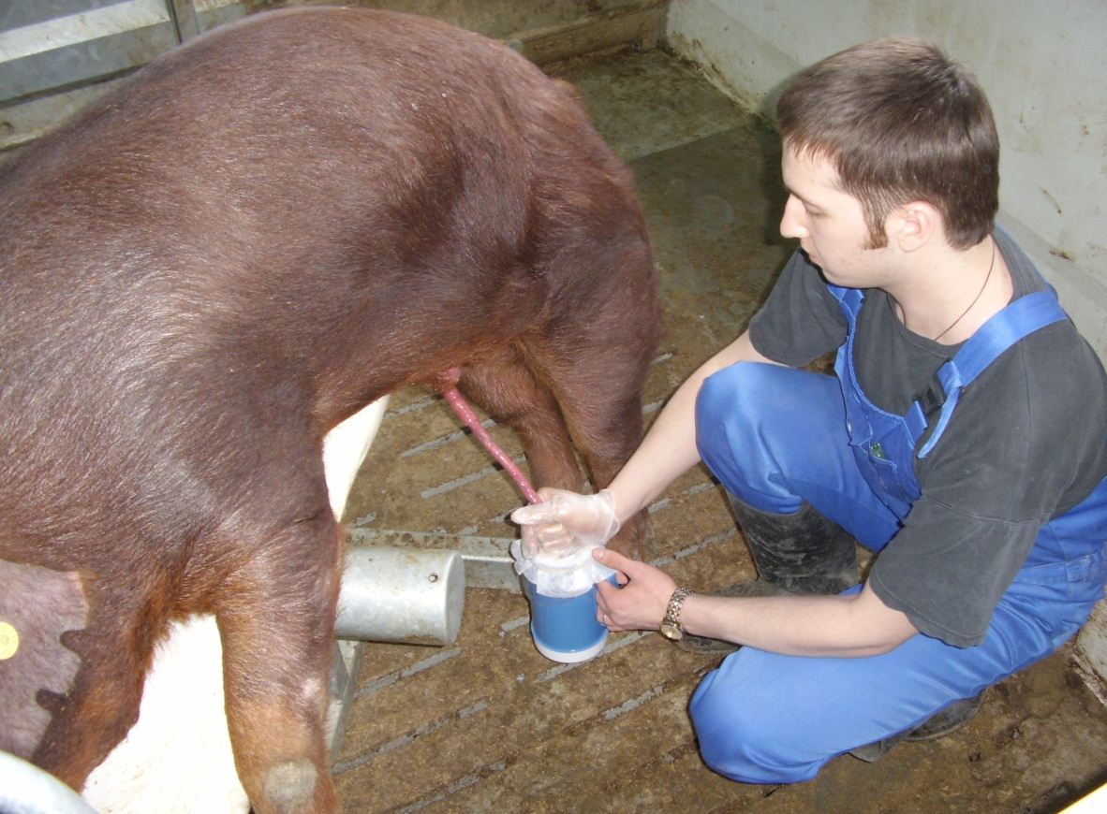

Рисунок А13 – Взятие спермы у хряка породы дюрок

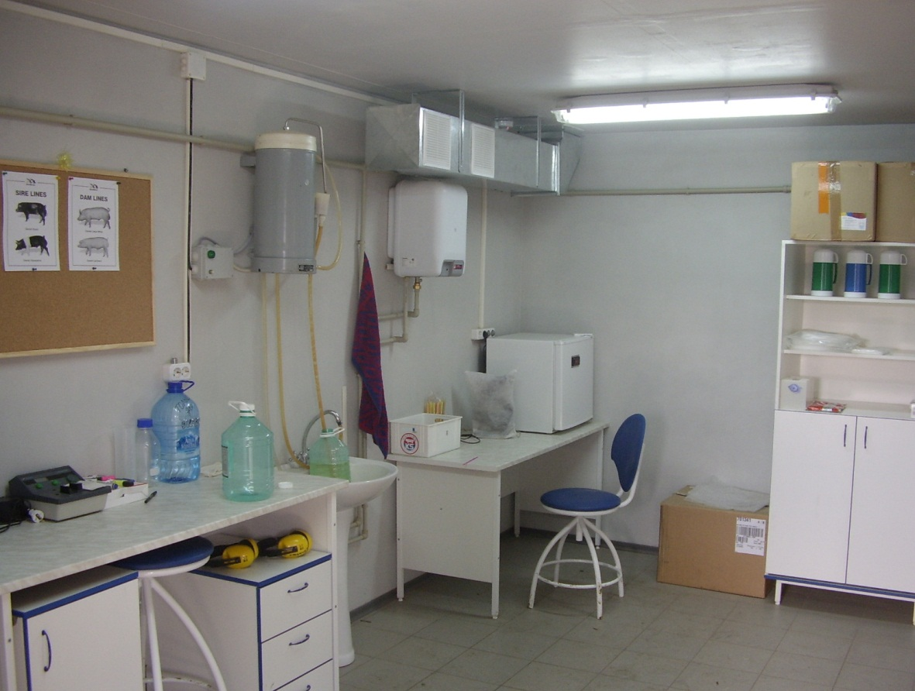

Рисунок А14 – Лаборатория для обеспечения искусственного осеменения

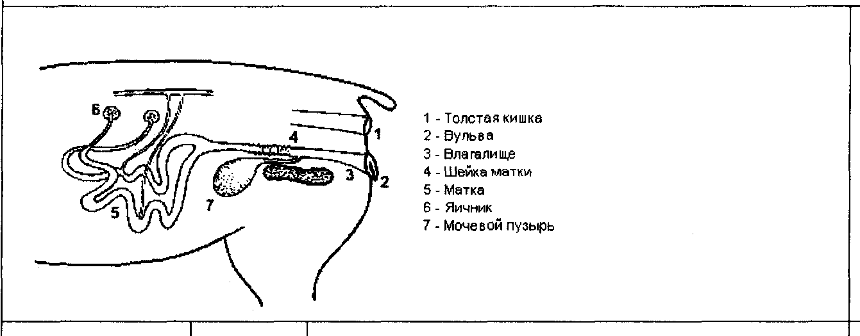
Рисунок А15 – Расположение генитальных органов

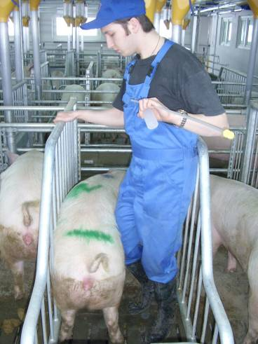 | 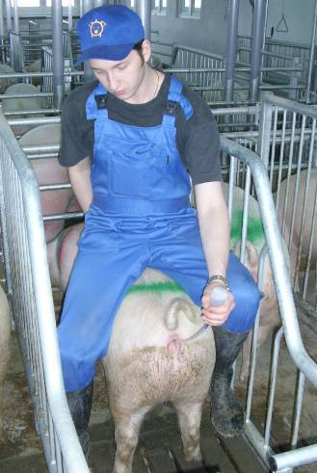

Рисунок А16 – Стимуляция и осеменение свиноматки

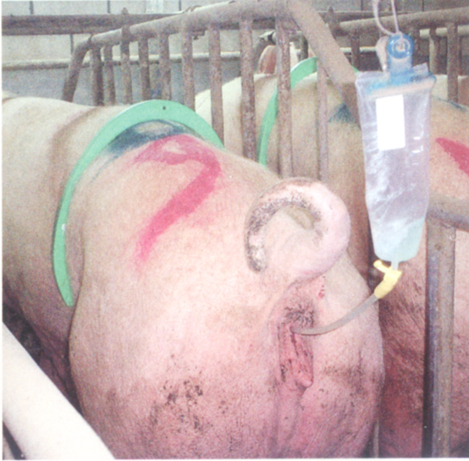

Рисунок А17 – Осеменение свиноматки
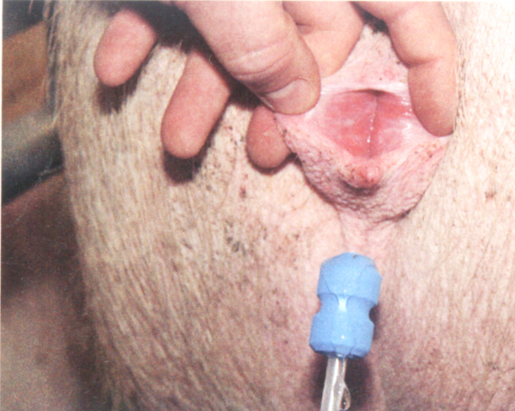
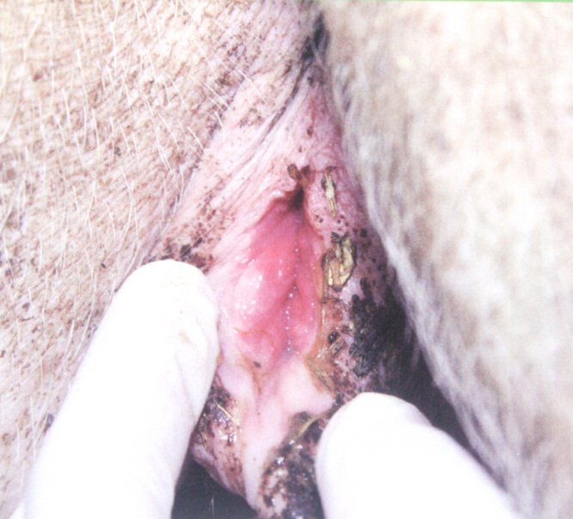

Рисунок А18 – Вульва окрашена в ярко-красный цвет. Катетер касается только слизистой влагалища

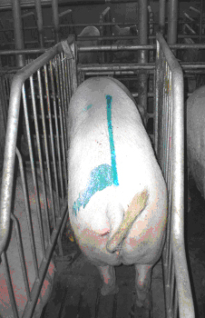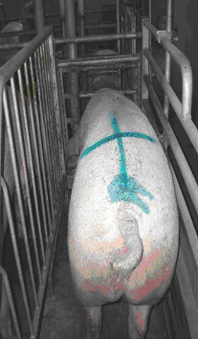

Рисунок А19 – Свиноматку осеменяли один раз (слева) и два раза (справа)

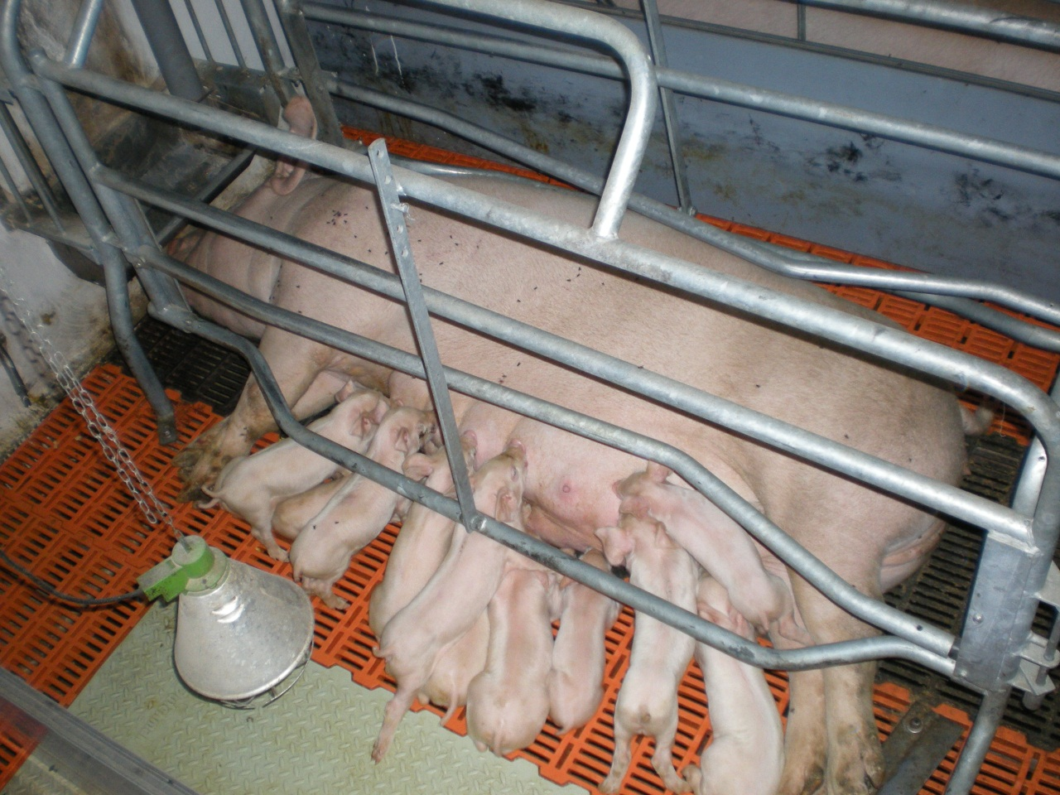

Рисунок А20 – Индивидуальный станок для содержания подсосной свиноматки

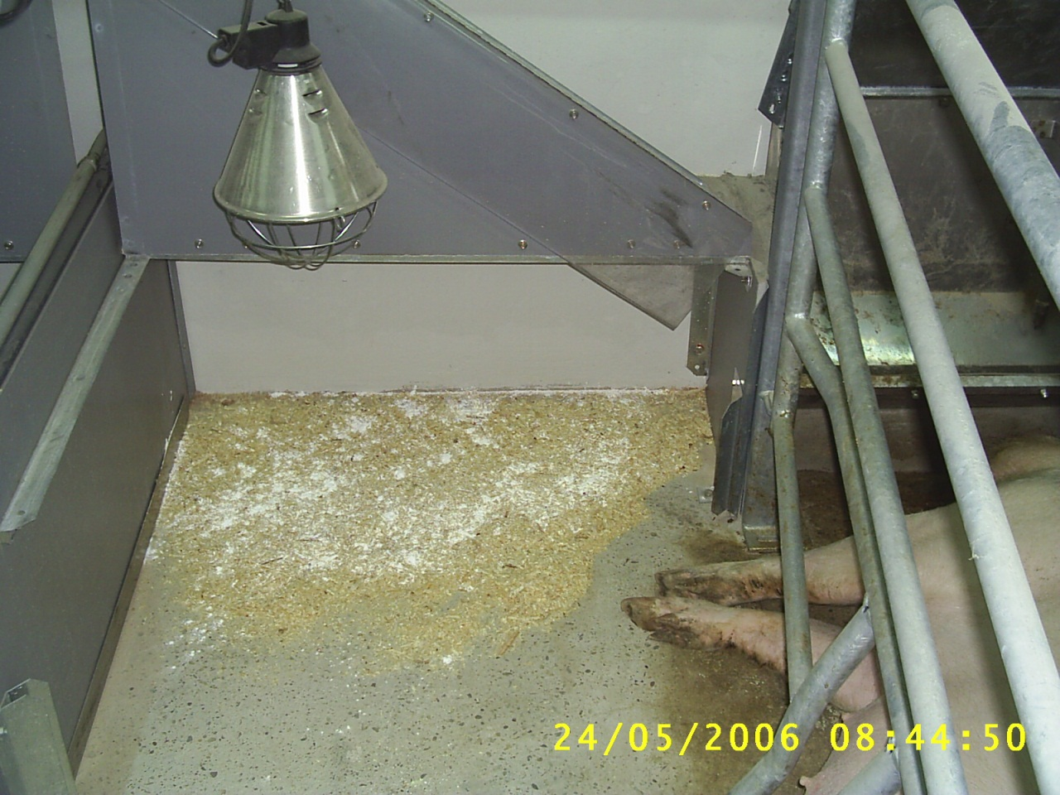

Рисунок А21 – Логово, подготовленное для опороса свиноматки

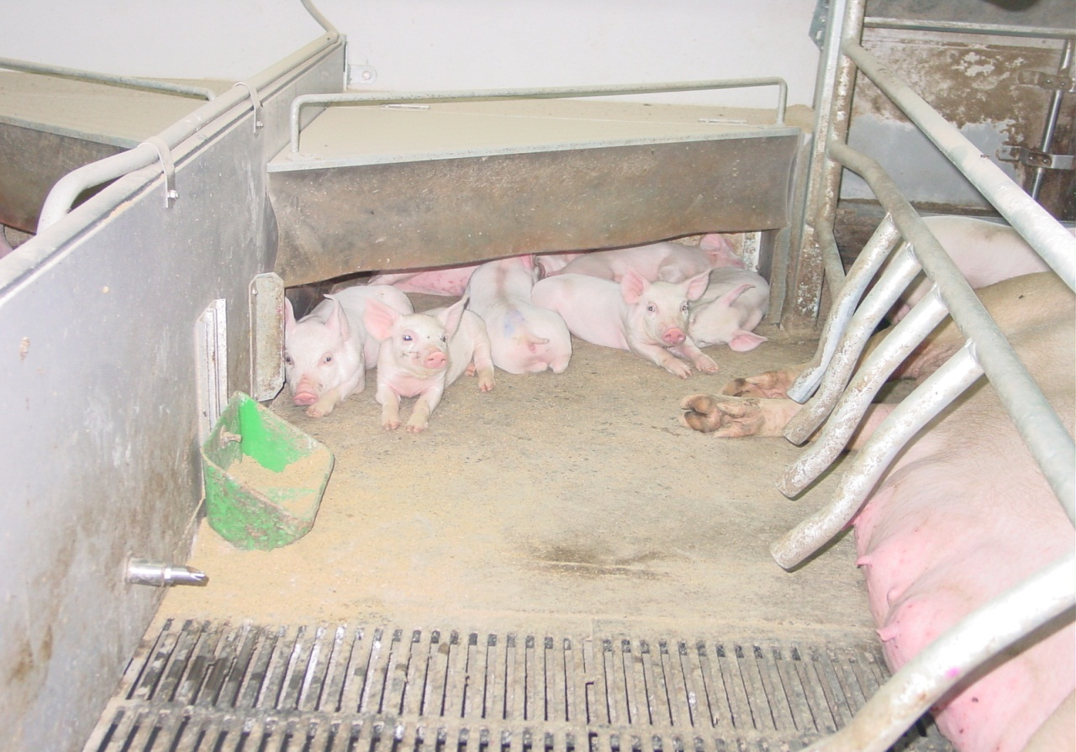

Рисунок А22 – Кормушка для подкормки поросят – сосунов

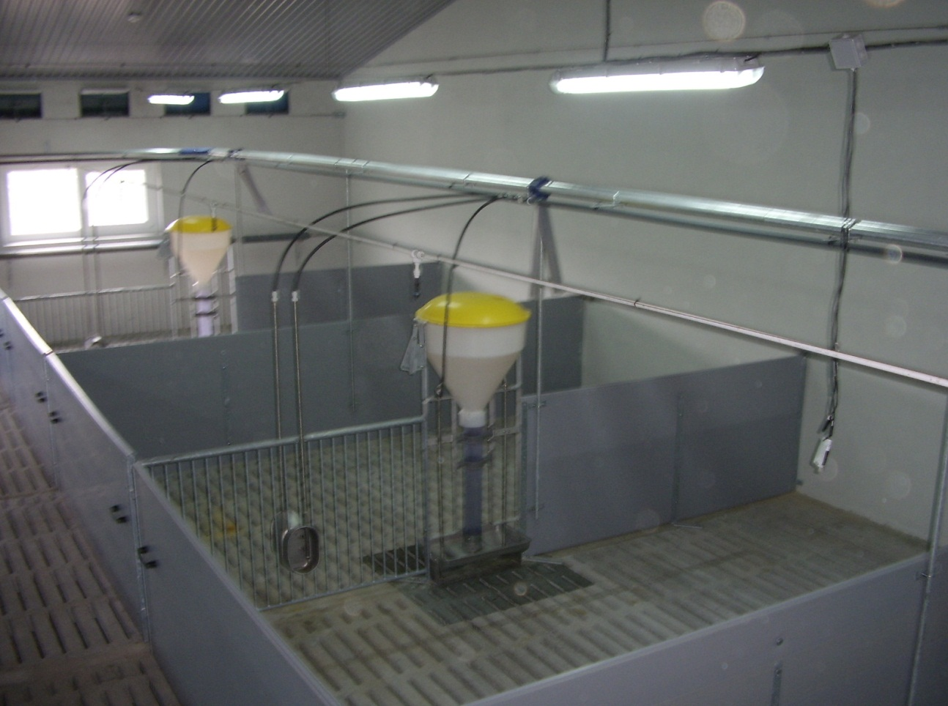

Рисунок А23 – Станок секции доращивания

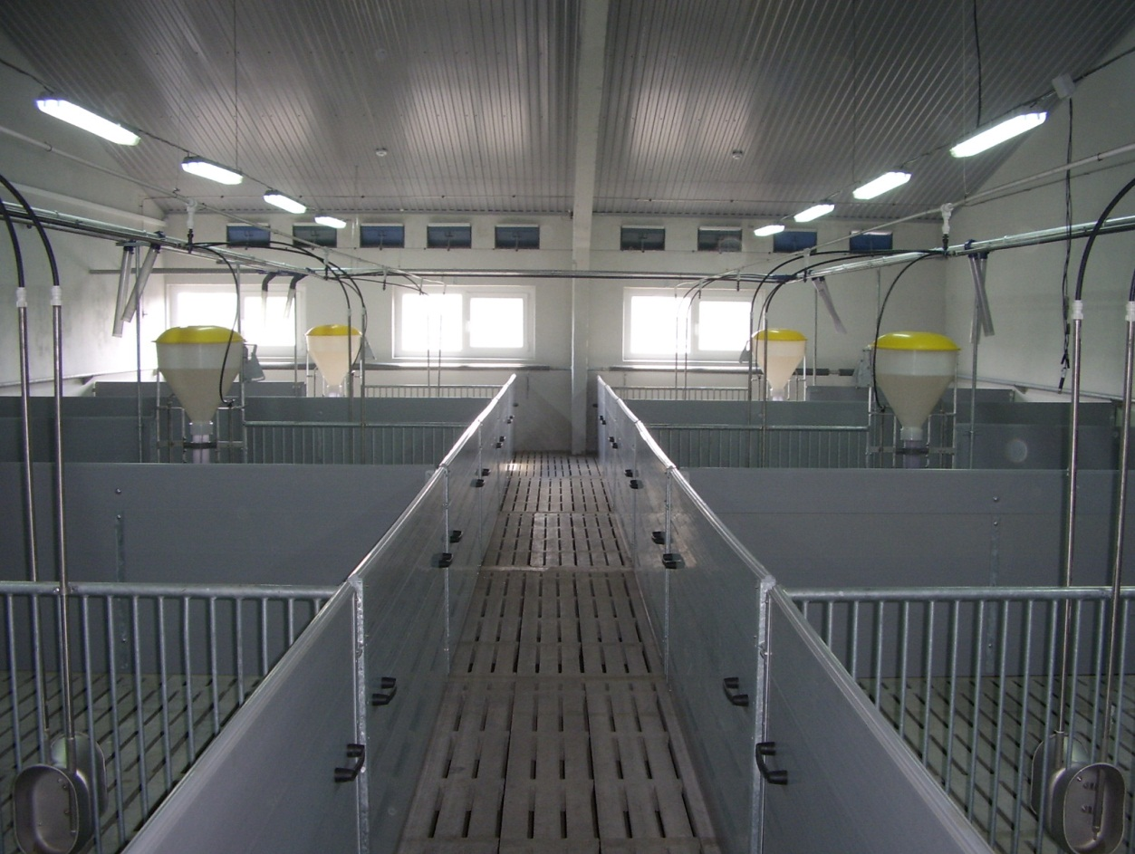

Рисунок А24 – Секции для откорма свиней
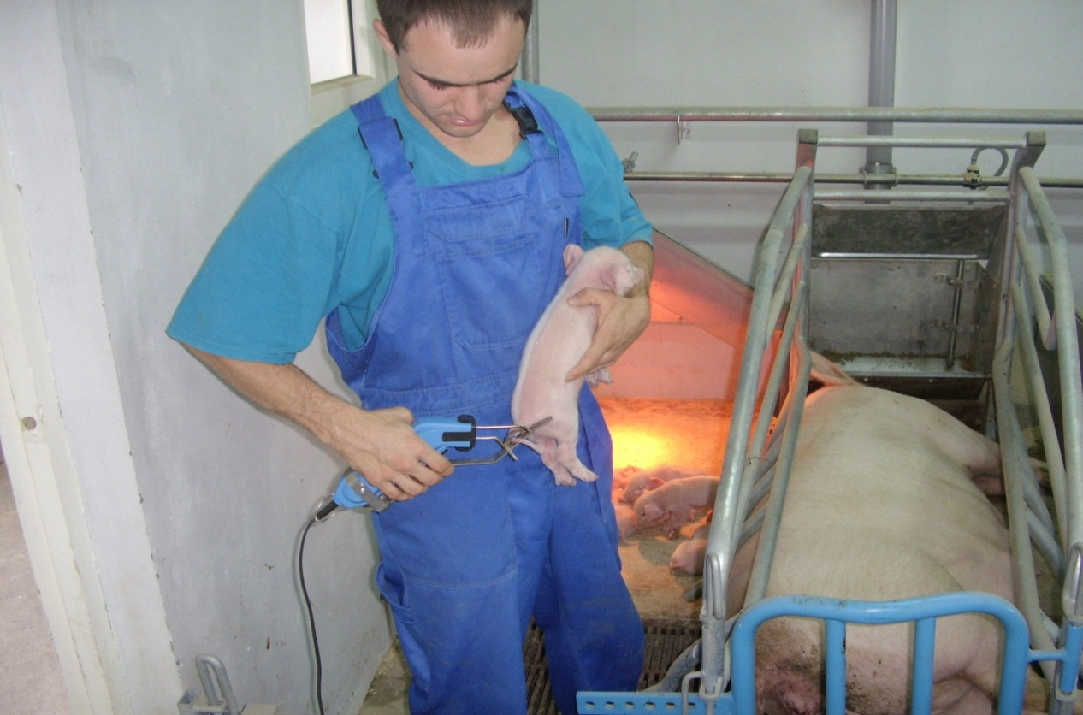

Рисунок А25 – Купирование хвоста электрическим термокаутером

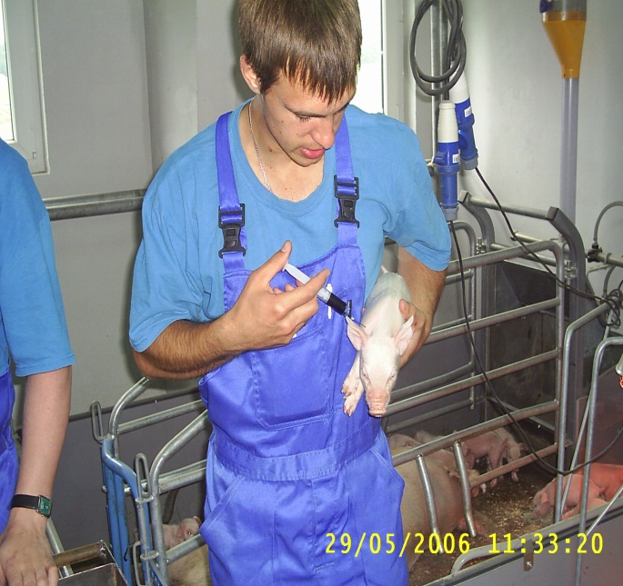

Рисунок А26 – Введение железосодержащего препарата «Урсоферран»
(слева) и кастрация хрячка (справа)

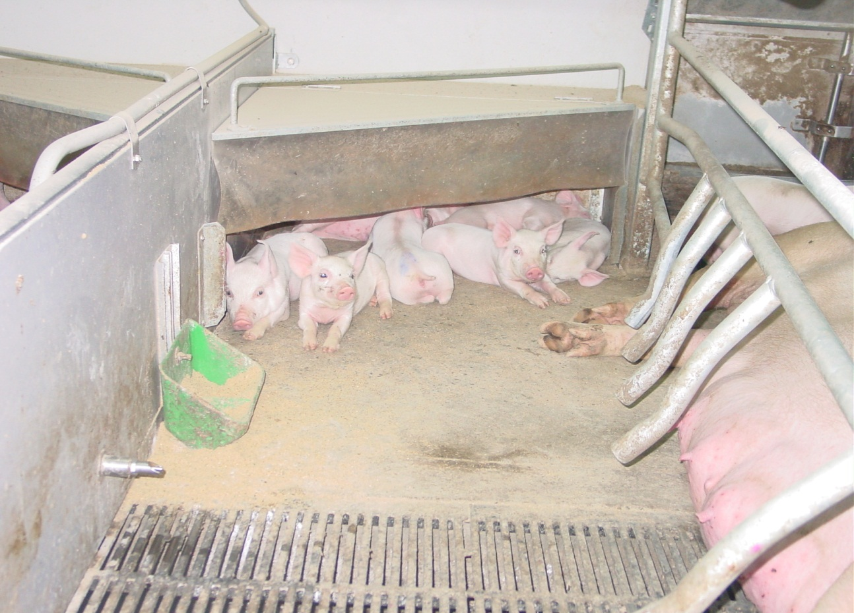

Рисунок А27 – Кормушка для подкормки поросят-сосунов

Рисунок А28 – Поилка для подсосных поросят
ОГЛАВЛЕНИЕ

Введение……………………………………………………………………… | 3
Цели и задачи дисциплины ………………………………….……………... | 4
Основные зоотехнические термины ……………………………………….. | 5
Тема 1. Методы оценки энергии роста свиней…………………………….. | 7
Тема 2. Биологические особенности и хозяйственно полезные  качества свиней в процессе одомашнивания……………………………… | 10
Тема 3. Продуктивные качества свиней…………………………………… | 12
Тема 4. Биологические особенности терморегуляции различных  половозрастных групп свиней……………………………………………… | 14
Тема 5. Изучение этологии свиней…………………………………………. | 17
Тема 6. Биологические особенности кормления свиноматок разного  физиологического состояния……………………………………………….. | 22
Тема 7. Биология и техника размножения свиней………………………… | 27
Тема 8. Биологическое обоснование технологии содержания свиней…... | 29
Примеры тестовых заданий………………………………………………… | 32
Контрольные вопросы………………………………………………………. | 39
Список рекомендуемой литературы………………………………………... | 41
Приложение А……………………………………………………………….. | 42

Учебное издание
Комлацкий Василий Иванович
Величко Людмила Федоровна
Величко Владимир Александрович

БИОЛОГИЯ И ЭТОЛОГИЯ СВИНЕЙ

Рабочая тетрадь
В авторской редакции
Компьютерная верстка – В. А. Величко

Подписано в печать 28.07.2016. Формат 60 $×$ 84 ¹/₈.
Усл. печ. л. – 8,1. Уч-изд. л. – 4,2.
Тираж 80 экз. Заказ № 464

Типография Кубанского государственного аграрного университета имени И. Т. Трубилина
350044, г. Краснодар, ул. Калинина, 13

